SOFTWARE REQUIREMENTS SPECIFICATION
ระบบจัดการสั่งขายปุ๋ยและส่วนลดรีเบท
Sales Order & Rebate Management System
บริษัท เวิลด์ เฟอท จำกัด / WORLD FERT CO., LTD.
Tax ID: 0105531024397
รายการ | รายละเอียด
Document Title | Software Requirements Specification (SRS)
Document ID | WF-SRS-001
Version | 6.0 (Production — Implemented & Verified)
Date | 27 มิถุนายน 2569 (June 27, 2026)
Status | Implemented — E2E Verified
Classification | Confidential — For Client Use Only
Focus | Database Design & Data Flow (อ้างอิงข้อมูลจริงจาก WINSpeed DB)
Prepared by | นายธิรายุ มีฤกษ์สม (Solution Architect / BA·SA)
© 2026 World Fert Co., Ltd. All Rights Reserved.

Document Control

Revision History
Version | Date | Author | Description of Change
0.1 | 14/05/2569 | T. Meeriksom | Initial draft (Phase 1 scope)
1.0 | 23/05/2569 | T. Meeriksom | Restructured to IEEE 29148; NFR, risks, acceptance
2.0 | 04/06/2569 | T. Meeriksom | Field-evidence update; Rebate FIFO, Price Book, ของแถม, ชุดตั๋วคุม
3.0 | 06/06/2569 | T. Meeriksom | Document Flow & State, แก้แหล่งข้อมูล (Price/Stock/Credit), CN/DN, ตัด Budget & MA, ยืนยัน WINSpeed Import (Option B)
4.0 | 10/06/2569 | T. Meeriksom | Production Edition: เพิ่มผัง (Swimlane AS-IS/TO-BE, Workflow, Work Process, DFD, ER, UML) + UI/UX ทุกหน้า + Approval Levels + Dashboard + Traceability (req↔FR)
5.0 | 23/06/2569 | T. Meeriksom | Implemented (Production build): Express + msnodesqlv8 + JWT (jsonwebtoken/bcrypt) แทน NestJS/Prisma/Passport/WebSocket · schema wf deployed จริง (10 ตาราง + 4 views · wf_owner เขียน dbo ไม่ได้) · SO state machine · Rebate FIFO · WINSpeed SO Import (EmpID map AppUser↔EMEmp) · Admin user mapping — ทดสอบ end-to-end ผ่าน
6.0 | 27/06/2569 | T. Meeriksom | Latest Development: เพิ่มโมดูล Voucher (dbo.WFCoupon) + CN Rebate (dbo.SOInvHD 109 — single source of truth) + ใบเสนอราคา + ตั๋วคงค้าง(Aging) + บัญชี(ออกของวันนี้) · แยกระบบรีเบท 3 รูปแบบชัดเจน (฿Rebate/Voucher/ตั๋วคุม) · Dual-DB LOCAL↔REMOTE switch (X-DB-Target) · Socket.IO realtime · schema wf 18 ตาราง + 7 views · Deploy Railway+Vercel (build v4.2.11) · migration 17 ไฟล์ clean 0 errors ทั้ง local+remote · + TruckScale Integration design (Weigh-In/Out — เชื่อม WINSpeed ↔ TruckScale MySQL ผ่าน App)

Open Decisions (รอยืนยันจากลูกค้า)
D-01 · ช่องทาง Sales Intake (LINE / Web)
v3.0 ใช้ Web แบบ tablet-first (iPad) เป็นหลัก; LINE = ช่องทางรับ order + แจ้งเตือน (webhook/notify) เลื่อน LIFF เต็มรูปเป็น Phase 2 — ขอยืนยันทิศทาง (มีผลต่อ FR-016)

D-02 · แหล่งข้อมูล Credit Limit
พบว่า EMCust.CreditAmnt = 0 ทุกราย (790 ราย) และ ARControl ว่าง → WINSpeed ไม่มีข้อมูลวงเงินเครดิตที่ใช้งานได้ ระบบใหม่ต้องออกแบบ Credit Master ใน schema wf เอง หรือยกเลิก Credit Hold — ขอยืนยัน (มีผลต่อ FR-003)

D-03 · การลงบัญชี (GL Posting) ตอน Shipped — ปิดแล้ว: แนวทาง B
ยืนยันจากข้อมูลจริง: DB ไม่มี trigger/SP post GL อัตโนมัติ (trigger บน SOInvHD/SOHD/GLHD เป็น RI-check ล้วน) — WINSpeed client app เป็นผู้ลงบัญชีเอง
มติ: WINSpeed = เจ้าของบัญชี 100% ห้ามผิดพลาด · ระบบใหม่ห้ามเขียนตารางบัญชี dbo · ส่งข้อมูลเข้า WINSpeed ผ่านฟีเจอร์ Import (WINSpeed ออกใบกำกับ/GL เอง) · ดู wf/out/trigger_analysis.md

Executive Summary
บริษัท เวิลด์ เฟอท จำกัด เป็นผู้ผลิตและจำหน่ายปุ๋ยเคมีภายใต้แบรนด์ “รถเกษตร” และ “ปุ๋ยเทพ” สำนักงานใหญ่ที่เยาวราช โรงงานผลิตที่พระนครศรีอยุธยา ปัจจุบันใช้ Prosoft WINSpeed v9.0 เป็น ERP หลัก ขายปุ๋ยเป็นสูตรต่างๆ บรรจุกระสอบละ 50 กก. และจำหน่ายแบบขายส่งเป็นรถบรรทุก (หน่วยตัน)
เอกสาร v3.0 นี้ ตรวจสอบทุกข้อสมมุติกับข้อมูลจริงในฐานข้อมูล (dbwins_worldfert9 — 669 ตาราง, 282,087 ใบกำกับ, ข้อมูลปี 2555–2568) เพื่อให้การออกแบบระบบใหม่บน schema wf สอดคล้องกับโครงสร้างและการไหลของเอกสารที่ WINSpeed ใช้งานจริง โดยตัดเนื้อหาเชิงพาณิชย์ (งบประมาณ/MA) ออก เพื่อเน้นการออกแบบ
มูลค่าที่นำเสนอ (Value Proposition)
ลด Manual Effort ของ Accounting ในการตรวจ Rebate ลง ~70%, เพิ่มความถูกต้องของ trail เป็น 100%, ให้ผู้บริหารเห็นยอด Rebate/ของแถม/ชุดตั๋วคุม คงเหลือแบบ Real-time และยังคงลงบัญชีผ่าน WINSpeed ตามเดิมทุกประการ (Non-Invasive)

สรุปขอบเขต (Scope Summary)
รายการ | ขอบเขต | สถานะ
Phase 1 (Sales & Rebate) | SO State Machine, Rebate Accrual/FIFO, Price Book, ของแถม+สต็อก, ชุดตั๋วคุม, ลำดับแม่-ลูก, Paper Trail+QR, WS Integration | ออกแบบ
Phase 2 (Future) | Gate Pass, TruckScale, Multi-trip, LINE LIFF เต็มรูป | แยกเสนอ
Phase 3 (Future) | Production Line, MRP, Lot Tracking | แยกเสนอ

1. บทนำ (Introduction)

1.1 วัตถุประสงค์ของเอกสาร (Purpose)
เอกสาร SRS ฉบับนี้ระบุความต้องการทางธุรกิจ Functional และ Non-Functional Requirements ของระบบจัดการสั่งขายปุ๋ยและส่วนลดรีเบท ที่พัฒนาเชื่อมต่อ Prosoft WINSpeed v9.0 ของบริษัท เวิลด์ เฟอท จำกัด ตามมาตรฐาน IEEE 29148-2018 — v3.0 เพิ่มหมวดการออกแบบที่อ้างอิงโครงสร้างข้อมูลจริง

1.2 ขอบเขตของเอกสาร (Scope)
เอกสารนี้ครอบคลุม Phase 1 มุ่งกระบวนการฝั่งขายและบริหารส่วนลด (Rebate) รวมโมดูลใหม่ตามหลักฐานภาคสนาม โดยไม่รวม Gate Pass, TruckScale และสายการผลิต ซึ่งแยกเสนอ Phase ถัดไป
In Scope (อยู่ในขอบเขต)
- Sales Order State Machine (Draft → Confirmed → Picking → Shipped) + audit ทุก transition
- Rebate Management — Accrual ต่อรายการ (ราคาขาย-ราคา NET/ตัน), Pool ตามสูตร×ภาค×เดือน, ตัด FIFO, Claim 2 ประเภท (คืนรีเบท/คืนส่วนต่าง)
- Price Book — ราคา NET รายเดือนต่อสูตร (ฐานคำนวณ Rebate) อ้างอิง EMSetPriceDT
- Giveaway / Promotion Item — เลือกของแถม (เสื้อ/กระเป๋า/กระสอบเปล่า) + งบและสต็อกตามภาค→Sales→รายการ
- Control Ticket (ชุดตั๋วคุม) — บันทึก/ติดตามยอดคงเหลือ + รายงานเฉพาะชุด
- Mother/Baby Load Sequencing — ระบุลำดับโหลดรถพ่วงแม่-ลูกตามที่ลูกค้าแจ้ง
- Counter-Sales Verification Gate — ตรวจซ้ำคำสั่งซื้อก่อนส่งโรงงาน
- Paper Trail Tracking — เอกสาร 4 สี + QR Code + Kanban dashboard
- Unlock Request Flow — แจ้งเตือน real-time ระหว่าง Sales และคลัง
- Prosoft WINSpeed Integration — อ่าน master (read-only), เขียน Invoice เมื่อ Shipped
- Reporting & Dashboard, Role-Based Access Control
Out of Scope (อยู่นอกขอบเขต)
- Gate Pass & Vehicle Tracking (Phase 2)
- TruckScale Weigh-In/Out — ย้ายเข้า v6 (ดู §16) · Multi-trip Loading รถวน 3 รอบ ยังเป็น Phase 2
- LINE LIFF Mobile App เต็มรูป (Phase 2)
- Production Line Management & MRP (Phase 3)
- Lot Tracking & Expiry Date (Phase 3)
- การปรับแก้ Schema ของ Prosoft WINSpeed (ห้ามแตะ — เขียนเฉพาะ schema wf)

1.3 คำนิยาม คำย่อ และคำศัพท์เฉพาะ
คำศัพท์ | คำเต็ม | ความหมาย
SO | Sales Order | ใบสั่งขาย / ใบสั่งจอง (SOHD/SODT, PK=SOID)
ตั๋วคุม | Weigh-Control No. | เลขอนุมัติเข้าชั่ง prefix 'AI' เก็บใน SOHD.AppvDocuNo (ไม่มีตารางแยก)
FIFO | First In First Out | การตัดยอดแบบเข้าก่อนออกก่อน
Rebate | Sales Rebate | ส่วนลดส่งเสริมการขายที่คืนให้ลูกค้าภายหลัง
Accrual | Rebate Accrual | ยอดรีเบทสะสมที่ตั้งขึ้นต่อรายการ = (ราคาขาย − ราคา NET) × จำนวนตัน
Price Book | ราคา NET รายเดือน | ตารางราคาสุทธิ/ตันต่อสูตร เปลี่ยนรายเดือน เป็นฐานคำนวณ Rebate (EMSetPriceDT)
คืนรีเบท | Rebate Return | การคืนผลต่าง (ราคาขาย − ราคา NET) ตามที่อนุมัติ
คืนส่วนต่าง | Price Diff Return | การคืนส่วนต่างราคา (price-list) แยกบล็อกจากคืนรีเบท
Pool | Rebate Pool | กองยอดรีเบทสะสม แยกตาม Sales × สูตร × ภาค × เดือน
Claim | Rebate Claim | การเบิกเงินรีเบทคืน อ้างหลายอินวอยซ์ ตัด FIFO
ตัวแม่/ตัวลูก | Mother/Baby Trailer | รถพ่วงหัวลาก (แม่) และพ่วงท้าย (ลูก) ต้องระบุลำดับโหลด
ของแถม | Giveaway Item | เสื้อ/กระเป๋า/กระสอบเปล่า แจกตามภาค/Sales (บันทึกเป็น line GoodPrice2=0)
DocuType | Document Type | รหัสชนิดเอกสารใน WINSpeed (103=ใบจอง, 107=ใบกำกับเชื่อ, 501=GL)
SONo | Sales Order No. | คอลัมน์ใน SOInvHD ที่อ้างกลับ SOHD.DocuNo (join key)
FromFlag | Source DocuType | คอลัมน์ใน GLHD บอก DocuType ต้นทาง (107 = มาจากใบกำกับขาย)
WS | WINSpeed | Prosoft WINSpeed v9.0 (ERP ปัจจุบัน)
RBAC / JWT | — | การควบคุมสิทธิ์ตามบทบาท / โทเค็น Authentication

1.4 เอกสารอ้างอิง (References)
- IEEE Std 29148-2018; ISO/IEC 25010:2011 (SQuaRE)
- Prosoft WINSpeed v9.0 — Database Schema (669 ตาราง, schema dump)
- หลักฐานข้อมูลจริง — query บน dbwins_worldfert9 (wf_reader, read-only) มิ.ย. 2569
- ใบสั่งจอง World Fert — I69-01539, K69-01448; ใบสั่งสินค้า/Order Form L62452
- เอกสารคืนรีเบท — RBD68-019 (รวม 55,800 บาท)
- แบบขออนุมัติรายการส่งเสริมการขาย — เลขที่ 12/2568, 14/2568, 15/2568; ราคา NET รายเดือน เม.ย. 2568
- สรุปการเบิกเสื้อ-กระเป๋ารายภาค ปี 2569 (เหนือ/กลาง/ตะวันออก/ใต้)

1.5 ผู้มีส่วนได้ส่วนเสีย (Stakeholders)
Stakeholder | บทบาท / ความสนใจหลัก | อิทธิพล | ความสนใจ
กรรมการบริหาร | อนุมัติงบ, ROI | สูง | สูง
ผู้จัดการฝ่ายขาย / ตลาด | อนุมัติ Rebate Plan/Claim | สูง | สูง
ผู้จัดการภาค | ตรวจ/เสนอ Rebate ตามพื้นที่ | สูง | สูง
ตัวแทนขาย (Sales) | สร้าง order, เบิก Rebate/ของแถม | กลาง | สูง
Counter Sales | คีย์ SO, ตรวจซ้ำ, พิมพ์เอกสาร | กลาง | สูง
คลังสินค้า | อนุมัติ Unlock, จัดของ, ชุดตั๋วคุม | กลาง | กลาง
ฝ่ายชั่งน้ำหนัก | ยืนยัน Shipped + น้ำหนักรถ | กลาง | กลาง
Accounting | ตรวจบัญชี, GL, ตรวจ Rebate | สูง | สูง
IT Manager / Admin | โครงสร้างพื้นฐาน, security, sync | สูง | กลาง

2. ภาพรวมของระบบ (Overall Description)

2.1 มุมมองของผลิตภัณฑ์ (Product Perspective)
ระบบเป็น Web Application (tablet-first สำหรับ iPad 768–1024px) ที่ทำงานเป็น “Layer เพิ่มเติม” บน Prosoft WINSpeed v9.0 โดยไม่แตะ Schema ของ WINSpeed — ใช้ฐานข้อมูล SQL Server เดียวกัน (dbwins_worldfert9) โดยสร้าง schema wf สำหรับข้อมูลใหม่ (Rebate Plan/Pool/Ledger, Price Book, Giveaway, Control Ticket, Audit, Paper Trail) อยู่คู่กับ dbo จึง JOIN ข้าม schema ได้โดยตรง ไม่ต้อง sync หรือ cache · เน้นความเรียบง่าย: ไม่ใช้ PostgreSQL/Redis/Queue ใดๆ
หลักการออกแบบ (Design Principle)
Non-Invasive Integration — schema dbo = READ-ONLY ระบบใหม่ต้องไม่กระทบการทำงานเดิมของ WINSpeed หากระบบใหม่มีปัญหา ผู้ใช้ต้องกลับไปคีย์ยืนยัน WINSpeed ได้ตามปกติ เขียนเฉพาะ schema wf ที่สร้างเอง

2.2 ฟังก์ชันหลักของระบบ (Product Functions)
# | กลุ่มฟังก์ชัน | รายละเอียดสรุป
F1 | Sales Order Management | สร้าง/แก้/ลบ SO, State Machine 4 สถานะ, ลำดับโหลดแม่-ลูก, ตรวจซ้ำก่อนส่งโรงงาน, audit
F2 | Rebate Management | Price Book NET รายเดือน, Accrual ต่อรายการ, Pool ตามสูตร×ภาค×เดือน, ตัด FIFO, Claim 2 ประเภท
F3 | Giveaway & Control Ticket | เลือกของแถม+งบ/สต็อกตามภาค→Sales, ชุดตั๋วคุม+ยอดคงเหลือ+รายงานเฉพาะชุด
F4 | Paper Trail Tracking | พิมพ์ 4 สี (QR), scan ติดตาม, Kanban dashboard ใบหาย
F5 | Unlock Request Flow | ขอปลดล็อก SO + แจ้งเตือนคลัง real-time + reverse accrual
F6 | WINSpeed Integration | JOIN ตรง dbo (read-only) + ส่งข้อมูลเข้า WINSpeed ผ่านฟีเจอร์ Import (WINSpeed ออกใบกำกับ/GL เอง — เราไม่เขียนตารางบัญชี dbo)
F7 | Reporting & Dashboard | KPI, Rebate/ของแถม/ชุดตั๋ว balance, Paper status, Sales performance
F8 | Administration & Security | User management, RBAC, JWT, audit, backup

2.3 ประเภทผู้ใช้และคุณลักษณะ
บทบาท | จำนวน | ทักษะ IT | อุปกรณ์ | หน้าที่หลัก
SALES | 5-10 | พื้นฐาน | แท็บเล็ต / Web | สร้าง order, ขอ unlock, เบิก Rebate/ของแถม
COUNTER_SALES | 2-3 | กลาง | แท็บเล็ต/PC | คีย์ SO, ตรวจซ้ำ, confirm, พิมพ์ 4 สี
WAREHOUSE | 1 | พื้นฐาน | แท็บเล็ต | รับ unlock, จัดของ, ชุดตั๋วคุม, Picking
WEIGHBRIDGE | 1 | พื้นฐาน | PC ที่เครื่องชั่ง | ยืนยันออเดอร์+น้ำหนักรถ, Shipped
APPROVER | 2-4 | กลาง | PC/แท็บเล็ต | อนุมัติ Plan/Unlock/Claim (4 ชั้น)
ACCOUNTING | 1-2 | สูง | PC | ตรวจบัญชี, GL, รายงาน Rebate
ADMIN | 1 | สูง | PC | จัดการ user, sync WS, Price Book, backup

2.4 ข้อจำกัดในการออกแบบและการพัฒนา
Technical / Business Constraints (สรุปสำคัญ)
- WINSpeed DB = MS SQL Server (legacy) — ห้ามแก้ schema และห้ามเขียนตารางบัญชี dbo เด็ดขาด; อ่านผ่าน View, ส่งข้อมูลเข้าผ่าน WINSpeed Import (WINSpeed post บัญชีเอง)
- Server สนญ. เยาวราช ต้องเปิด external access ให้โรงงานอยุธยาเข้าถึง (encrypted/VPN)
- SO Number แยกตาม Sales/พื้นที่ (เช่น I69-XXXXX, K69-XXXXX) รันต่อเนื่องห้ามข้าม
- Rebate Pool รวมห้ามเกินงบที่อนุมัติ; Giveaway เบิกเกินงบ “ติดลบได้” แต่ต้องเตือน (ตามพฤติกรรมจริง)
- Stock: ICStock ของ WINSpeed ว่าง (0 rows) — ระบบใหม่ต้องจัด stock ใน schema wf เอง; ก่อนยืนยัน Shipped ต้องยืนยันออเดอร์ที่จ่ายออก + น้ำหนักรถ
- Audit immutable — แก้โดยเพิ่ม reversal entry เท่านั้น; ลงบัญชีตาม chart of account ของ WINSpeed
- PDPA: ข้อมูลลูกค้า/พนักงานเข้ารหัส + retention policy

3. บริบทธุรกิจและความต้องการ (Business Context)

3.1 ข้อความปัญหาทางธุรกิจ
บริษัทฯ เผชิญความท้าทายในกระบวนการขายและการบริหารส่วนลด (Rebate) ที่กระทบประสิทธิภาพ ความถูกต้องของบัญชี และความพึงพอใจของลูกค้า การพึ่งกระบวนการ manual และเอกสารกระดาษทำให้เกิดข้อผิดพลาด เอกสารสูญหาย และล่าช้า — โดยเฉพาะ Rebate ที่ตั้งเป็นผลต่างราคา NET ต่อตัน แต่ตัดจ่าย FIFO ระดับก้อนรวม จึงแจกแจงต้นทางรายการไม่ได้
3.2.1 กระบวนการขายปัจจุบัน (As-Is)
- Sales ส่ง order ทางไลน์ให้ Counter Sales
- Counter Sales พิมพ์ใบสั่งจองใน WINSpeed พร้อมแจ้งเลขทะเบียนรถ ส่งโรงงาน
- ยามรับบัตรประชาชน + ออกใบอนุญาตนำรถเข้า-ออก ส่งให้ส่วนจ่ายสินค้า
- ส่วนจ่ายสินค้าคีย์ใบสั่งจองลง Truck Scale พิมพ์ตั๋วให้รับของจากสายพาน/คลัง/bulk
- คนรถนำรถเบาชั่งน้ำหนัก → รับของตามจุด (หลายชนิดวนหลายรอบ) → ชั่งรถรวมของ
- ฝ่ายชั่งพิมพ์ใบจ่ายสินค้า 4 สี (ขาว/ฟ้าเก็บ, ชมพูลูกค้า, เหลือง รปภ.) คนรถเซ็นรับทั้งชุด
- ลูกค้ารับสินค้า Sales ตามชำระ และขอเบิก Rebate (Accounting ตรวจทีละบิล)

3.2.2 Pain Points ที่ระบุได้ (10 ข้อ)
# | Pain Point | ผลกระทบ | รุนแรง
1 | คีย์ order ซ้ำซ้อน (ไลน์→ใบสั่งจอง→WS) | เสีย 5-10 นาที/order, error ~5% | สูง
2 | ใบสั่งจอง 4 สี ติดตามไม่ได้ | ~10% เอกสารหาย/เดือน | สูง
3 | ไม่มี Unlock mechanism | ต้องลบ-สร้าง SO ใหม่ → audit หาย | กลาง
4 | Rebate ตรวจทีละบิล manual | ~2-3 ชม./วัน ของ Accounting | วิกฤต
5 | ตัด Rebate FIFO ระดับก้อนรวม | trace ต้นทางรายการไม่ได้ | วิกฤต
6 | โปรโมชั่น/ราคา NET เปลี่ยนบ่อย ไม่ flexible | ตอบสนองช้า เสียโอกาส | กลาง
7 | WINSpeed sync ไม่ทันเวลา | สต็อกแสดงไม่ตรงคลังจริง | สูง
8 | ลำดับโหลดรถพ่วงแม่-ลูก ไม่ระบุได้ | โกดังต้องเดาลำดับเอง ผิดพลาด/ช้า | สูง
9 | ของแถม (เสื้อ/กระเป๋า) ไม่เห็นสต็อก/งบ | เบิกเกินงบ (ติดลบ) ไม่รู้ตัว | กลาง
10 | ชุดตั๋วคุม ไม่อยู่ในระบบ + รายงานเฉพาะชุดไม่ได้ | เขียนฟอร์ม+สแกนเมล, WS ดูได้แค่ภาพรวม | สูง

3.2.3 ตัวอย่างผลกระทบจริง — Rebate (RBD68-019)
เอกสาร RBD68-019 (รวม 55,800 บาท) เป็นการขออนุมัติเคลียร์รายการส่งเสริมการขาย โดย “คืนรีเบท = ราคาขาย − ราคาสุทธิ (NET)” ต่อตัน อ้างอิงหลายอินวอยซ์ (I68-xxxxx) แล้วตัดจากกองรวม:
สูตร | ตัน | ราคาขาย | ราคา NET | รีเบท/ตัน | รวม (บาท)
18-4-5 | 8 | 12,700 | 12,300 | 400 | 3,200
15-5-35 | 19 | 18,200 | 17,000 | 1,200 | 22,800
14-4-9 | 12 | 12,700 | 12,300 | 400 | 4,800
15-7-18 | 14 | 16,200 | 15,500 | 700 | 9,800
21-0-0 | 8 | 8,200 | 7,700 | 500 | 4,000
0-0-60 | 16 | 13,200 | 12,500 | 700 | 11,200

Cost of Pain (ประมาณการ)
Accounting ใช้เวลาตรวจ RBD68-019 ~45 นาที (ค้นบิลต้นทางจาก WS ทีละ INV) หากต้อง trace เพิ่ม 2-3 ชม. ที่ ~50 ใบ/เดือน × 45 นาที = 37.5 ชม./เดือน ≈ 450 ชม./ปี ≈ 56 วันทำงาน/ปี ของพนักงานหนึ่งคน

3.3 สภาพในอนาคต (To-Be)
- Sales ส่ง order เข้าระบบ (web/ไลน์) → ระบบสร้าง SO; Counter Sales ตรวจซ้ำแล้ว confirm + พิมพ์ 4 สี พร้อม QR
- ระบุลำดับโหลดแม่-ลูก และของแถม (เห็นสต็อก/งบ) ในใบเดียว ไม่ต้องเขียนปนทะเบียนรถ
- Rebate ตั้ง accrual อัตโนมัติต่อรายการเมื่อ Confirmed (อิง Price Book NET) — Sales เห็น Pool คงเหลือทันที
- เคลียร์/เบิก FIFO ในระบบ พร้อมสายอนุมัติ 4 ชั้น และ trace กลับต้นทางได้ 100%
- ก่อน Shipped ยืนยันออเดอร์ที่จ่ายออก + น้ำหนักรถ → สร้างไฟล์ import ส่งเข้า WINSpeed (WINSpeed ออกใบกำกับ/GL เอง ถูกต้อง 100%)

4. การไหลของเอกสารและสถานะ (Document Flow & State)
หมวดนี้เป็นเนื้อหาใหม่ใน v3.0 — ทุกค่าและ join key ยืนยันจากการ query ข้อมูลจริง บน dbwins_worldfert9 เพื่อให้การออกแบบ State Machine และการเขียนกลับ WINSpeed ถูกต้องตามที่ระบบใช้งานจริง

4.1 DocuType Reference (ยืนยันจากข้อมูลจริง)
DocuType | ชื่อ | ตาราง | PK | จำนวนแถว / หมายเหตุ
103 | Confirm Order (ใบจอง) | SOHD/SODT | SOID | 54,095 — ตั๋วคุม flow
104 | Sale Order (ใบสั่งขาย) | SOHD/SODT | SOID | 52,923 — สร้างจากตั๋วคุม
107 | Sale on Credit (ใบกำกับเชื่อ) | SOInvHD/DT | SOInvID | 146,276 — prefix N/J
108 | Cash Sale (ขายสด) | SOInvHD/DT | SOInvID | 83
109 | Credit Note (ลดหนี้) | SOInvHD/DT | SOInvID | 2,702 — RefSOID→ต้นทาง
110 | Debit Note (เพิ่มหนี้) | SOInvHD/DT | SOInvID | 2,420 — RefNo→ต้นทาง (RefSOID=NULL)
202 | (flow ลัด ไม่อยู่ใน ICDocuTypeHD) | SOInvHD/DT | SOInvID | 113,043 — DocuNo=SONo, prefix K/I
501 | GL Journal | GLHD/GLDT | GLID | 384,400 — FromFlag=ต้นทาง

4.2 Document Chain & Join Keys
ลำดับเอกสารจริง: ใบจอง (103) → เข้าชั่ง/ตั๋วคุม (AppvDocuNo) → ใบสั่งขาย (104) → ใบกำกับ (107/202) → GL (501) / ใบวางบิล (203) → รับชำระ (ARReceHD)
จาก | ไปยัง | Join Key (ยืนยันแล้ว)
SOHD 104 | SOHD 103 | h104.RefNo = h103.AppvDocuNo
SOInvHD 107 | SOHD 104 | inv.SONo = h104.DocuNo
SOInvHD 107 | GLHD | g.DocuNo = inv.DocuNo AND g.FromFlag=107
SOInvHD | GLHD (ทางเลือก) | g.FromID = inv.PostID (PostID = GLHD.FromID ไม่ใช่ GLID)
ARBillDT | SOInvHD | dt.SOInvID = inv.SOInvID
ARReceDT | SOInvHD | r.SOInvID = inv.SOInvID (รับชำระ)
CN 109 | SOInvHD 107 | cn.RefSOID = orig.SOInvID
DN 110 | SOInvHD 107 | dn.RefNo = orig.DocuNo (RefSOID=NULL)

⚠ Join ที่ห้ามใช้ (ผิด)
GLHD.FromID = SOInvHD.SOInvID — ตัวเลขชนกันโดยบังเอิญ (WINSpeed ใช้ ID sequence ร่วมข้ามตาราง) ให้ join ด้วย DocuNo+FromFlag เท่านั้น

4.3 ตั๋วคุม / เข้าชั่ง-ชั่งออก (Weigh-Control Flow)
สำคัญ: ไม่มีตารางแยกสำหรับ “ตั๋วคุม” ใน WINSpeed — เลขตั๋วคุม (prefix 'AI') เป็น approval number เก็บใน SOHD.AppvDocuNo และสถานะคุมด้วย SOHD.AppvFlag
ข้อมูล | ตาราง.คอลัมน์ | หมายเหตุ
สถานะ รอ/ผ่าน | SOHD.AppvFlag | W = รอชั่ง, Y = ผ่านชั่งแล้ว
เลขตั๋วคุม | SOHD.AppvDocuNo | prefix 'AI' + ปี พ.ศ. + running (เช่น AI68-03542)
วันที่เข้าชั่ง | SOHD.AppvDate | timestamp อนุมัติ
ทะเบียนรถ | SOHD.TransRegistration | 23,947 แถวมีข้อมูล (เช่น สท70-4239/40)
ทะเบียนรถ (สำรอง) | SOHDRemark.Remark | ListNo=1
อ้างตั๋วคุมใน SO | SOHD.RefNo (DocuType=104) | = AppvDocuNo ของใบจอง

State ที่พบจริง (DocuType=103)
รอชั่ง (AppvFlag=W, DocuStatus=Y): 28,290 ใบ | ผ่านแล้ว (AppvFlag=Y, DocuStatus=Y): 24,632 ใบ
ยกเลิก (DocuStatus=N): W=126, Y=1,047
❗ ไม่มี Gross/Tare/Net weight แยก และไม่มี weigh-in/out timestamp ใน WINSpeed → ต้องเพิ่มตาราง wf.WeighTicket

4.4 GL Flow (สายบัญชี)
ใบกำกับขายเชื่อ (107, PostGL='Y') → GLHD (DocuType=501 ทุกแถว, FromFlag=107) → GLDT → ผังบัญชี EMAcc
AccID | บัญชี | Dr/Cr | จำนวนแถว (107)
1037 | ลูกหนี้-ค้างส่ง | Debit | 145,038
1120 | ขายสินค้า - เงินเชื่อ | Credit | 145,014
1129 | รายได้อื่น | Credit | 32

ข้อค้นพบ GL ที่มีผลต่อการออกแบบ
• ปุ๋ยยกเว้น VAT: VATType=3, VATAmnt=0 ทุกใบ (146,276 ใบ) → GL มีแค่ 2 บรรทัด ไม่มี VAT line
• GLHD.DocuType = 501 ทุกแถว — ใช้ FromFlag ระบุชนิดต้นทาง (ไม่ใช่ DocuType)
• ส่งเข้า WS: สร้างไฟล์ import (Header+Detail) → ใช้ฟีเจอร์ Import ของ WINSpeed → WINSpeed post invoice+GL เอง (ยืนยันแล้ว: ไม่มี trigger/SP post GL อัตโนมัติ ในฐานข้อมูล)

4.5 Scenarios การไหลของข้อมูล (8 กรณี)
รหัส | Scenario | กลไก / Join
A | Happy Path | 103→104→107→ARBill→GL (สถานะปกติ)
B | Flow ลัด (202) | SOInvHD.DocuNo = SONo (ไม่เปลี่ยนเลขเอกสาร) 113,043 ใบ
C | ยกเลิกใบจอง | SOHD.DocuStatus='N' (W ก่อนชั่ง / Y หลังชั่ง)
D | Credit Note (ลดยอด) | SOInvHD 109, RefSOID→ใบกำกับต้นทาง
E | Debit Note (เพิ่มยอด) | SOInvHD 110, RefNo→ต้นทาง (RefSOID=NULL)
F | ของแถม | SODT/SOInvDT line ที่ GoodPrice2=0 (พบทุกปี 2555–2568)
G | Rebate | คำนวณจาก SOInvDT รายเดือน × ลูกค้า → ออก CN (109) / wf.RebateLedger
H | Outstanding | PostGL='Y' แต่ยังไม่อยู่ใน ARBillDT (ยังไม่วางบิล)

ตัวอย่าง Query — Lifecycle ของ 1 ตั๋วคุม (Scenario A)
DECLARE @AI VARCHAR(30) = 'AI68-03542';
-- [1] ใบจอง
SELECT h.DocuNo, h.AppvFlag FROM dbo.SOHD h
WHERE h.AppvDocuNo=@AI AND h.DocuType=103;
-- [2] ใบสั่งขาย → [3] ใบกำกับ (join ด้วย SONo)
SELECT inv.DocuNo, inv.PostGL FROM dbo.SOHD h104
JOIN dbo.SOInvHD inv ON inv.SONo=h104.DocuNo
WHERE h104.RefNo=@AI AND h104.DocuType=104;

5. ความต้องการเชิงฟังก์ชัน (Functional Requirements)
ใช้รหัส FR-XXX และระดับความสำคัญตาม RFC 2119 (MUST / SHOULD / MAY) — เครื่องหมาย ✦ คือแก้ไข/ตรวจสอบกับข้อมูลจริงใน v3.0

5.1 โมดูล Sales Order Management
FR-001 Sales Order State Machine [MUST]
Source | Pain #3
Description | รองรับ 4 สถานะ Draft → Confirmed → Picking → Shipped พร้อมเงื่อนไข transition ที่กำหนด
Acceptance | Draft แก้ได้ทุก field · Confirmed: จองสต็อก + ตั้ง Rebate accrual, แก้ต้องผ่าน Unlock · Picking ห้ามแก้ · Shipped ล็อกถาวร + สร้าง SOInv ใน WS · ทุก transition บันทึก audit (actor, IP, time, before/after JSON)

FR-002 การสร้างและคีย์ Sales Order [MUST]
Source | ใบสั่งจอง I69-01539, K69-01448
Description | สร้าง SO ครบ field: วันที่ (auto), ผู้ขาย (Sales), รหัสลูกค้า (search master), สาขา, ที่อยู่จัดส่ง, เลขทะเบียนรถ, รายการสินค้า (รหัส/จำนวน/ราคา), หมายเหตุ, เครดิต
Acceptance | คีย์ SO ใหม่ < 2 นาที · auto-complete < 500ms · แสดง Rebate ที่จะได้รับ real-time ขณะคีย์ · validate ทุก field ก่อน save

FR-019 ✦ Mother/Baby Load Sequencing [MUST]
Source | Pain #8
Description | แต่ละบรรทัดสินค้าต้องระบุได้ว่าอยู่ “ตัวแม่” หรือ “ตัวลูก” และลำดับการโหลด (sequence) ตามที่ลูกค้าแจ้ง โดยพิมพ์ลำดับนี้ลงใบสั่งจอง/ใบจ่ายของ
Acceptance | เพิ่ม field จำนวนแม่/จำนวนลูก · ลำดับ ต่อบรรทัด · แสดงคอลัมน์ลำดับบนเอกสารพิมพ์ · รองรับหมายเหตุ “รับพร้อม …”

FR-022 ✦ Counter-Sales Verification Gate [SHOULD]
Source | ฝ่ายขายเสนอ
Description | เพิ่มขั้นตอนให้ Counter Sales ตรวจสอบคำสั่งซื้ออีกครั้งก่อนส่งต่อไปยังโรงงาน (ก่อนเปลี่ยนเป็น Confirmed/ส่งผลิต)
Acceptance | ปุ่ม “ตรวจแล้ว” แยกจาก confirm · บันทึกผู้ตรวจ + เวลา · SO ที่ยังไม่ตรวจห้ามส่งโรงงาน

FR-003 ✦ ตรวจสอบเครดิตและ Credit Hold [SHOULD]
Source | ฝ่ายขาย / Accounting
Description | ตรวจวงเงินเครดิตคงเหลือก่อน confirm หากเกินบังคับ On Hold + แจ้ง Approver · หมายเหตุ: WINSpeed ไม่มีข้อมูลวงเงิน (EMCust.CreditAmnt=0 ทุกราย, ARControl ว่าง) จึงต้องสร้าง Credit Master ใน schema wf
Acceptance | credit check < 1 วินาที · แสดง limit/used/available ก่อน confirm · On Hold บันทึก audit · Approver override พร้อมเหตุผล · (รอยืนยัน D-02)

FR-004 พิมพ์เอกสารใบสั่งจอง/จ่ายของ 4 สี [MUST]
Source | Pain #2
Description | เมื่อ Confirmed สร้าง PDF 4 สี (จ่ายออก: ขาว/ฟ้าเก็บ, ชมพูลูกค้า, เหลือง รปภ.; ใบรับ: เหลือง/ฟ้าเก็บ, ชมพูร้านค้า, เขียว รปภ.) พร้อม QR unique
Acceptance | PDF < 3 วินาที · QR unique (SO+สี+nonce) · รูปแบบเหมือนเอกสารปัจจุบัน · พิมพ์กระดาษคาร์บอน/แยกสีได้

5.2 โมดูล Rebate Management (Accrual + FIFO)
FR-023 ✦ Price Book — ราคา NET รายเดือน [MUST]
Source | ราคาขายประจำเดือน เม.ย. 2568; EMSetPriceDT (4,054 แถว, 2565–2568)
Description | Admin/Approver บันทึกราคา NET (บาท/ตัน) ต่อสูตร ต่อเดือน เป็นฐานคำนวณ Rebate; ราคา NET จริงอยู่ที่ EMSetPriceDT.GoodPriceNet (ICPriceHD/DT ว่าง ไม่ใช้); รองรับ flag สูตรงดขาย
Acceptance | import/clone ราคาจากเดือนก่อน · version ตามเดือน · audit · ราคา NET ใช้คำนวณ accrual อัตโนมัติ

FR-008 ✦ ตั้ง Rebate Plan [MUST]
Source | แบบขออนุมัติส่งเสริมการขาย 12/2568, 14/2568, 15/2568
Description | สร้าง Plan ระบุ: สูตร, ภาค (ใต้/กลาง/เหนือ/ตะวันออก/ทุกร้าน), ราคา NET ที่คืน, ระยะเวลา, ประเภทการคืน (คืนรีเบท / คืนส่วนต่าง), สถานะ DRAFT→ACTIVE→CLOSED
Acceptance | รองรับ overlap (เลือกตาม priority) · clone plan · activate ต้องผ่าน Approver · แก้ไขมี version control + audit

FR-009 จัดสรร Rebate Pool [MUST]
Source | Meeting; ข้อมูลจริง: 22 Sales, 65 SaleArea
Description | จัดสรร Plan เป็น Pool ต่อ Sales (แยกตัว Sales × สูตร × ภาค × เดือน) มี allocated / used / remaining / frozen
Acceptance | Sales เห็น Pool ตนเอง · Admin เห็นทุก Sales + drill-down + bar chart · รวมจัดสรรห้ามเกินงบ Plan

FR-010 ✦ Apply Rebate Accrual ต่อบรรทัด (FIFO) [MUST]
Source | Pain #5, RBD68-019
Description | เมื่อ Confirmed ตั้ง accrual ต่อบรรทัดที่ match Plan: accrual = (ราคาขาย − ราคา NET) × จำนวนตัน → สร้าง RebateLedger เข้า Pool; เคลียร์/เบิกแบบ FIFO (ก้อนเก่าสุดก่อน) ข้าม Plan ได้เมื่อ Pool ก่อนหน้าหมด; บันทึก fifoSequence
Acceptance | apply < 500ms/SO · ทุก ledger link กลับ SOLine + Plan · FIFO sequence ต่อเนื่องระดับ Pool · unlock → reverse (reversedFlag) ไม่ลบ · trace ได้ว่าแต่ละบาทมาจาก SO/Plan ใด

FR-011 ✦ Rebate Claim — 2 ประเภท [MUST]
Source | RBD68-019
Description | รวม ledger ที่ approved เป็น Claim (เช่น RBD69-001) แยก 2 บล็อก: คืนรีเบท (sell-NET) และคืนส่วนต่าง (price-list); อ้างหลายอินวอยซ์; สถานะ DRAFT→SUBMITTED→APPROVED→PAID
Acceptance | เลือก ledger รวมใน Claim · breakdown ตามสูตร + แสดงทั้ง 2 ประเภท · พิมพ์ Claim Form เหมือน RBD68-019 · อนุมัติ 4 ชั้น · หลัง approve ส่งข้อมูลเข้า WINSpeed (Import) เพื่อออก Credit Note (DocuType=109) — WINSpeed ลงบัญชีเอง ไม่เขียน dbo ตรง

5.3 โมดูล Giveaway & Control Ticket
FR-020 ✦ ของแถม + งบและสต็อก [MUST]
Source | Pain #9, สรุปเบิกเสื้อ-กระเป๋ารายภาค
Description | เลือกของแถม (เสื้อยืด/กระเป๋า/กระสอบเปล่า/แบนเนอร์/สูตรแถม) ผูกกับ SO โดยมีงบ ต่อภาค → ต่อ Sales → ต่อรายการ; บันทึกเป็น line GoodPrice2=0 ใน SOInvDT (พบทุกปี); แสดงสต็อก/งบคงเหลือขณะเลือก
Acceptance | แสดงคงเหลือ real-time ขณะเลือก · รองรับเบิกเกินงบ (ค่าติดลบ) แต่ต้องเตือน + บันทึก · รายงานเบิกรายภาค/Sales/รายการ · แยก brand (รถเกษตร/ปุ๋ยเทพ)

FR-021 ✦ ชุดตั๋วคุม (Control Ticket) [MUST]
Source | Pain #10
Description | บันทึกชุดตั๋วคุม ผูกกับ SO/ลูกค้า แสดงยอดคงเหลือชุดตั๋ว และรองรับกรณีลูกค้ารับเฉพาะชุดตั๋วคุม หรือรับพร้อมใบสั่งจอง
Acceptance | แสดงยอดคงเหลือชุดตั๋วทันที · เรียกรายงานแบบเจาะจงต่อชุดตั๋ว (ไม่ใช่ภาพรวมแบบ WS) · บันทึกสถานะ รับเฉพาะชุด / รับพร้อม

5.4 โมดูล Unlock / Paper Trail / WINSpeed (สรุป)
FR | ชื่อ | สาระสำคัญ
FR-006/007 | Unlock Request + Approve | Sales/Counter ขอ unlock (เหตุผล ≥10 ตัว) → แจ้งคลัง real-time (WebSocket ≤1s); approve → SO กลับ Draft, reverse accrual, ปลดสต็อก
FR-012/013 | Paper Scan + Kanban | scan QR ≤2s แสดง history; dashboard 5 คอลัมน์ Printed→In Transit→Signed→Filed→Lost; alert ใบหาย >3 วัน
FR-014 ✦ | อ่าน Master จาก dbo | JOIN ตรงข้าม schema (DB เดียวกัน): EMGood/EMCust/EMSetPriceDT/EMAcc ผ่าน View (read-only) — ไม่ต้อง cache/sync · ICStock ว่างไม่ใช้
FR-015 ✦ | ส่งใบกำกับเข้า WINSpeed เมื่อ Shipped | สร้างไฟล์ import (Header+Detail ตามรูปแบบ WINSpeed) → ใช้ฟีเจอร์ Import ของ WINSpeed → WINSpeed post invoice+GL เอง · **ห้ามเขียน dbo.SOInvHD/GLHD ตรง** (บัญชีต้องถูก 100%) · บันทึก DocuNo ที่ได้กลับมา sync สถานะใน wf
FR-016 | ช่องทาง LINE (intake) | Phase 1: รับ order/แจ้งเตือนผ่าน LINE (webhook/notify); LIFF app เต็มรูปเลื่อน Phase 2
FR-017 | Reporting & Dashboard | SO summary, Rebate/ของแถม/ชุดตั๋ว balance, Paper status, Sales performance, audit; export Excel/PDF
FR-018 | RBAC + Auth | 7+ บทบาท, JWT (15 นาที + refresh 7 วัน), permission ตรวจทั้ง FE/BE, audit ทุก auth event

5.5 กฎอนุมัติเฉพาะ & Dashboard (ยืนยันกับทีมขาย)
เพิ่มเติมจากเอกสาร field requirements ของทีม (WF Sales Comment, ปัญหา/ความต้องการ) — ยืนยันแล้วว่า framework FR ครอบคลุม ส่วนนี้คือรายละเอียดเฉพาะที่ต้อง implement
FR-006/007 ✦ — Approval Levels เฉพาะกรณี
กรณี | ผู้อนุมัติ | flag / กลไก
แก้ไขตอนรถกำลังรับสินค้า (Picking) | คุณสุรชัย คนเดียว | ApproveFlagPicking
ขาย เกิน ราคาตั้ง (set price) | คุณรุ่งนิรันดร์ (1 คน) | ApproveFlag SO
ขาย ต่ำกว่า ราคาตั้ง ไม่เกิน 500 บาท | ผจก. 3 ท่าน | ApproveFlag SO (multi)
ราคา/ต้นทุน | ต้นทุน=ผู้รับผิดชอบ, ราคาขาย=ผู้มีอำนาจ, บางรายการกรรมการดูได้เท่านั้น | RBAC field-level

FR-017 ✦ — Real-time Dashboard (Sales)
- ตั๋วคงค้าง + aging: >30 วัน = สีเหลือง, >45 วัน = สีแดง (SOHD 103 รอชั่ง)
- สถานะรถ 3 สถานะ: มาถึง-รอคิว / กำลังรับสินค้า / รถออกจากโรงงาน (timestamp จากเครื่องชั่ง → wf.WeighTicket)
- สต๊อก FG (StockFlag='Y', 193 รายการ) + ของแถม (GoodGroupID NULL) + กระสอบ (GoodGroupID=1000) — real-time
- Historical autocomplete: พิมพ์ทะเบียน 'ก' → dropdown ทะเบียนที่เคยเข้า; สูตรที่ไม่เคยซื้อ → สีแดง
- Rebate คงเหลือ (ดูอย่างเดียว) + เลือกรับสินค้าจาก 'โม่' หรือ 'สต๊อก'

Master Data — การจำแนก (ยืนยัน DB จริง)
ปุ๋ย FG ขายได้ = StockFlag='Y' AND MainGoodUnitID=1002 (193 รายการ)
ของแถม = GoodGroupID IS NULL + หน่วยไม่ใช่ตัน (เช่น P00001 เสื้อยืดรถเกษตร) | กระสอบ = GoodGroupID=1000
WF เป็น Trade → ไม่มี real-time stock ใน WS (track ได้แค่ที่ขายไป); stock จริงรอ DB โรงงาน → จัดใน wf
cross-check เต็ม: wf/out/requirements_verification.md

6. External Interface Requirements

6.1 UI/UX
- Tablet-First (iPad 768–1024px) เป็นหลัก; touch-friendly ปุ่ม ≥48×48px
- Card-based + Modal detail; รองรับภาษาไทยเป็นหลัก (font Prompt)
- Status color: Draft=เทา, Confirmed=ทอง, Picking=เทอราคอตต้า, Shipped=เขียวเสจ, Cancelled=แดง

6.2 Software Interfaces — Prosoft WINSpeed v9.0 (แก้ไขตามข้อมูลจริง)
Interface | Direction | Tables/Views | Frequency | Method
Master Data | Read | EMGood, EMCust, EMAcc | JOIN ตรง (real-time) | View (read-only)
Pricing ✦ | Read | EMSetPriceHD/DT | JOIN ตรง | View (read-only)
Stock ✦ | — | ICStock ว่าง (0 rows) | — | จัดใน wf เอง
Sales Order (เดิม) | Read | SOHD/DT, ARBillHD/DT | On-demand | View (read-only)
Invoice Creation ✦ | Import | → WINSpeed (SOInvHD/DT) | On Shipped | WINSpeed Import (ไม่เขียน dbo ตรง)
Credit Note ✦ | Import | → WINSpeed (109) | On Claim approved | WINSpeed Import

ข้อกำหนด WINSpeed Integration (แก้ไข v3.0)
• Pricing: ใช้ EMSetPriceDT.GoodPriceNet (เดิมระบุ ICPriceHD/DT ซึ่งว่าง 0 rows)
• Stock: ICStock ว่าง — จัด stock ใน schema wf เอง (เดิมระบุอ่าน ICStock ทุก 60s)
• CN/DN: CN=SOInvHD 109 (link ด้วย RefSOID), DN=110 (link ด้วย RefNo เพราะ RefSOID=NULL) — ไม่ใช่ ARCNHD/DT
• GL: WINSpeed post เอง (Dr 1037 ลูกหนี้-ค้างส่ง / Cr 1120 ขายสินค้า-เงินเชื่อ; ปุ๋ยยกเว้น VAT) — ยืนยันแล้วว่าไม่มี trigger/SP post GL อัตโนมัติใน DB
• แนวทาง B (D-03): ห้ามเขียนตารางบัญชี dbo เด็ดขาด → ส่งผ่านฟีเจอร์ Import ของ WINSpeed (มี IEImportTemplate_wf อยู่แล้ว: IssueStock/ReceiptFG; ต้องตั้ง template ใบสั่งขาย/ใบกำกับเพิ่ม)
• ทีมพัฒนาสร้างเฉพาะ View (read) + ไฟล์ import ส่ง DBA ลูกค้า; การ post บัญชีเป็นหน้าที่ WINSpeed 100%

6.3 WINSpeed Import — รูปแบบไฟล์จริง (SO Export/Import)
ยืนยันจากคู่มือ Prosoft (Export-Import Document.pdf) + WINSpeed UI จริง: ส่งใบสั่งขายเข้า WINSpeed ผ่านเมนู SO Export/Import (screen w_importexport_so) ด้วยไฟล์ Tab-delimited TXT แยก Header + Detail ในโฟลเดอร์ YYYYMMDD
SOHD.TXT — Header (1 บรรทัด/ใบสั่งขาย)
คอลัมน์ WINSpeed | map จาก wf / ค่า | อ้าง dbo
BrchCode* | =1 (สาขาเดียว) | EMBrch
DocuNo* | wf.SalesOrder.SoNo
DocuDate* | OrderDate (DD/MM/YYYY)
CustCode* | → CustomerID | EMCust
ShipDate / CreditDays | ShipDate / เครดิต
TranspCode / EmpCode | TranspID / SalesID | EMTransp/EMEmp
SumGoodAmnt* / NetAmnt | Σ line / TotalAmount
VATType | = '3' (ไม่คิดภาษี) — ปุ๋ยยกเว้น VAT
SaleAreaCode | SaleAreaID | EMSaleArea
DocuType | Default 104 (ใบสั่งขาย)

SODT.TXT — Detail (1 บรรทัด/รายการสินค้า)
คอลัมน์ WINSpeed | map จาก wf / ค่า | อ้าง dbo
BrchCode* / DocuNo* | =1 / = SOHD.DocuNo | EMBrch
GoodCode | → GoodID | EMGood
InveCode / LocaCode | =1 / =1 | EMInve/EMLoca
GoodUnitCode* | =1002 (ตัน) | EMGoodUnit
GoodStockRate2 | =1
GoodQty2 | QtyTon (ตัน)
GoodPrice | UnitPrice (บาท/ตัน) · ของแถม=0
GoodDiscAmnt / GoodAmnt | DiscAmnt / QtyTon×UnitPrice
DocuType | Default 104

ขั้นตอนการลงบัญชี (ยืนยันจาก UI: ฟอร์ม Post Invoice (WF))
1) app สร้าง SOHD.TXT+SODT.TXT (DocuType 104) → Import ที่ SO Export/Import → เกิด ใบสั่งขาย (รออนุมัติ ยังไม่ลง GL)
2) ผู้มีอำนาจรัน Post Invoice (WF) — กรองตามเลขที่ใบสั่งขาย/วันที่/คลัง → เลือกรายการ → กด Post → WINSpeed สร้าง ใบกำกับ (107) + GL เอง
3) app อ่าน DocuNo/SOInvID กลับมา sync สถานะใน wf (read-only)
→ คู่มือหน้า 12: SO ขายเชื่อ ไม่ลงบัญชีจนกว่าอนุมัติ → บัญชีอยู่ใน WINSpeed 100% เราไม่เขียน dbo
รายละเอียดคอลัมน์ครบถ้วน: ดู wf/out/winspeed_import_spec.md

7. ความต้องการเชิงคุณภาพ (Non-Functional Requirements)
NFR | หมวด | เกณฑ์เป้าหมาย
NFR-001 | Performance | P95 < 1s (API ทั่วไป), < 3s (report), < 500ms (master lookup ผ่าน indexed view)
NFR-002 | Throughput | > 50 SO/นาที (peak), > 10 concurrent unlock
NFR-004 | Auth/Session | JWT access 15 นาที + refresh 7 วัน, bcrypt cost 12
NFR-005 | Encryption | TLS 1.2+ in-transit; at-rest disk/TDE; sensitive fields AES-256
NFR-006 | Audit Logging | append-only, retention 7 ปี, before/after JSON, ห้ามลบ
NFR-007 | PDPA | data minimization, consent, breach notify < 72 ชม.
NFR-008 | Availability | 99.5% ในเวลาทำการ (จ-ส 7:00-19:00)
NFR-009 | Recoverability | RTO < 4 ชม., RPO < 1 ชม., daily full + hourly incremental
NFR-010 | Fault Tolerance | DB เดียว (SQL Server) — graceful degradation: ถ้า DB ล่ม กลับไปคีย์ WINSpeed ได้; SP write retry ในระดับ transaction
NFR-011 | Usability | Counter Sales สร้าง SO ได้ใน 30 นาทีหลังเทรน 1 ครั้ง
NFR-013 | Code Quality | coverage > 70%, TS strict, ESLint/Prettier, code review บังคับ
NFR-016 | Browser/Tablet | Chrome/Edge 90+, Safari 14+ (iPad), responsive 768–1024px
NFR-018 | WS Coexistence | ห้ามแก้ schema, load WS DB เพิ่ม < 10%, คีย์ WS ตรงควบคู่ได้

8. ความต้องการด้านข้อมูล (Data Requirements)

8.1 Logical Data Model — schema wf (Entity หลัก)
Domain: Sales Order
Entity | Key Attributes (สรุป)
SalesOrder | soNo(PK), customerId, salesId, status, branchId, quotationNo, appQuoLimit, truckReg, totalAmount, verifiedBy, createdAt
SalesOrderLine | sold(FK), lineNo, goodId, formula, qtyTon, unitPrice, motherBaby(enum), loadSeq, rebateAccrual
SalesOrderAudit | sold(FK), actor, action, beforeJson, afterJson, ip, timestamp
UnlockRequest | sold(FK), reason, status, requesterId, approverId, requestedAt, respondedAt
WeighTicket ✦ | sold(FK), grossKg, tareKg, netKg, weighInAt, weighOutAt, truckReg (ข้อมูลที่ WS ไม่มี)

Domain: Rebate
Entity | Key Attributes (สรุป)
PriceBook ✦ | id(PK), formula, month, netPricePerTon, discontinuedFlag, version (อ้าง EMSetPriceDT)
RebatePlan ✦ | planId(PK), formula, region, netPrice, returnType(REBATE/PRICEDIFF), validFrom, validTo, allocatedAmount, priority, status
RebatePool | poolId(PK), planId(FK), salesId(FK), allocated, used, remaining, frozen
RebateLedger ✦ | id(PK), poolId(FK), soLineId(FK), accrualAmount, fifoSeq, type(ACCRUAL/CLAIM), reversedFlag, createdAt
RebateClaim ✦ | claimId(PK), customerId, salesId, rebateTotal, priceDiffTotal, status, approvalLevel, invoiceRefs[], wsCreditNoteNo
RebateClaimLine | claimId(FK), ledgerId(FK), amount, returnType

Domain: Giveaway & Control Ticket
Entity | Key Attributes (สรุป)
GiveawayBudget ✦ | id(PK), region, salesId, itemCode, itemName, brand, budgetQty, usedQty, remainingQty(computed)
GiveawayIssue ✦ | id(PK), sold(FK), budgetId(FK), qty, issuedAt (อนุญาต remaining ติดลบ + flag เดือน)
ControlTicket ✦ | id(PK), ticketSetNo, customerId, totalQty, remainingQty, status
ControlTicketIssue ✦ | id(PK), ticketId(FK), sold(FK), qty, receiveMode(SET_ONLY/WITH_ORDER), issuedAt

Domain: Paper Trail / System
Entity | Key Attributes (สรุป)
PaperCopy | copyId(PK), sold(FK), color(WHITE/BLUE/PINK/YELLOW…), qrNonce, pdfPath, currentHolderId, status
PaperScan | scanId(PK), copyId(FK), scannerId, location, scannedAt, action
User / Role | userId(PK), username, passwordHash, role, branchId, lineUserId / permissions(JSON)
GoodExtra ✦ | goodId(PK), bagPerTon (1 ตัน = 20 กระสอบ), weightKgPerBag (ข้อมูลที่ WS ไม่มี)
(ไม่มี cache) | อ่าน master ด้วย JOIN ตรงไป dbo (EMGood/EMCust/EMSetPriceDT/EMAcc) — DB เดียวกัน

8.2 ความสัมพันธ์สำคัญ (สรุป)
- SalesOrder 1:N SalesOrderLine / Audit / UnlockRequest / WeighTicket / PaperCopy(=4 สี) / GiveawayIssue / ControlTicketIssue
- RebatePlan 1:N RebatePool (ต่อ Sales); RebatePool 1:N RebateLedger; SalesOrderLine 1:N RebateLedger
- RebateLedger N:1 RebateClaim (ผ่าน RebateClaimLine, แยก returnType)
- PriceBook ↔ RebatePlan (NET price อ้างอิงตามสูตร/เดือน); GiveawayBudget 1:N GiveawayIssue; ControlTicket 1:N ControlTicketIssue

8.3 หน่วยและราคา (ข้อเท็จจริงจากข้อมูลจริง)
หัวข้อ | ข้อเท็จจริง
หน่วยหลัก | GoodUnitID=1002 = ตัน (ปุ๋ยทุกสูตร MainGoodUnitID=1002, SaleGoodUnitID=NULL)
Conversion | ไม่มี ตัน↔กระสอบ ใน WS (RateQty=1.0 ทุกหน่วย) → คำนวณในแอป 1 ตัน=20 กระสอบ (50 กก.) เก็บใน wf.GoodExtra
ปริมาณ/ราคา | SOInvDT.GoodQty2 = ปริมาณ (ตัน), GoodPrice2 = บาท/ตัน, GoodAmnt = Qty2×Price2
ราคา NET | EMSetPriceDT.GoodPriceNet (4,054 แถว, 2565–2568) — ICPriceHD/DT และ EMGood.StandardSalePrce ว่าง/NULL
ของแถม | line ที่ GoodPrice2=0 (GoodID ระบุของแถม); GoodID=NULL = misc/service (224,571 แถว)

8.4 Data Migration
- ไม่ migrate transaction เก่าจาก WS (start fresh) — master อ่านด้วย JOIN ตรงไป dbo (ไม่ copy/cache)
- Import 1 ครั้ง: User accounts (CSV), Rebate Plan/Price Book ปัจจุบัน (Excel), งบของแถมรายภาค (จาก XLS สรุปเบิก)
- schema wf สร้างใน DB เดียวกันกับ dbo (dbwins_worldfert9) ด้วย login wf_owner

9. สถาปัตยกรรมระบบ (เน้นความเรียบง่าย)
2-tier เรียบง่าย: React SPA (tablet-first) → Express API → SQL Server เดียว (dbwins_worldfert9: schema wf read-write + dbo read-only) — ไม่มี PostgreSQL / Redis / Message Queue / Background worker. wf กับ dbo อยู่ฐานข้อมูลเดียวกัน จึง JOIN ข้าม schema ได้ตรง ไม่ต้อง sync/cache
Layer | Technology | หมายเหตุ
Frontend | React 19 + Vite + TypeScript + Tailwind v4 + lucide-react | tablet-first iPad
Backend | Express (Node 22 LTS) + REST API | JWT auth (jsonwebtoken + bcrypt) · RBAC 7 roles
Database | SQL Server 2022 เท่านั้น (dbwins_worldfert9) | schema wf + dbo
DB Driver | mssql + msnodesqlv8 (named-pipe) | ไม่ใช้ ORM · SQLEXPRESS ปิด TCP
Realtime | Polling ทุก 5 วินาที (ไม่ใช้ WebSocket / Socket.IO / Redis) | แจ้ง Unlock
PDF / QR | Puppeteer / qrcode | เอกสาร 4 สี
DevOps | Docker (single host), GitHub Actions | deploy ง่าย

9.1 การแบ่ง Phase (ขอบเขตการออกแบบ)
Phase | ขอบเขต | ระยะเวลา (ออกแบบ)
Phase 1 | SO + Rebate(Accrual/FIFO) + Price Book + ของแถม + ชุดตั๋วคุม + แม่-ลูก + Paper Trail + WS | ~30 วันทำการ
Phase 2 | Gate Pass + TruckScale + Multi-trip + LINE LIFF เต็มรูป | ~30 วัน
Phase 3 | Production Line + MRP + Lot Tracking | ~45 วัน

10. ความเสี่ยงสำคัญ (Risk — สรุป)
ID | Risk | Score | Mitigation
R-01 | ลูกค้าให้ access WINSpeed ช้า/ไม่ได้ | 15 | ระบุใน Kickoff/สัญญา, ใช้ mock data ช่วงแรก
R-08 | Bug critical ใน Rebate Accrual/FIFO | 15 | unit test 90%+, dual-run 2 สัปดาห์, อิง RBD68-019 เป็น test fixture
R-03 | Performance ของ query บน WINSpeed DB | 12 | indexed views, profile week 1, จำกัด JOIN หนัก
R-06 | Scope creep | 12 | Change Request, SRS sign-off
R-11 ✦ | ของแถม/ชุดตั๋ว ข้อมูลเริ่มต้นไม่ครบ | 9 | import จาก XLS สรุปเบิก, ตั้งงบเริ่มต้นร่วมกับฝ่ายขาย
R-12 ✦ | Credit Master ไม่มีใน WS (EMCust.CreditAmnt=0) | 9 | ออกแบบ Credit ใน wf หรือยืนยันยกเลิก Credit Hold (D-02)

11. เกณฑ์การตรวจรับงาน (Acceptance — สรุป)
TS | Scenario | Expected
TS-01 | สร้าง SO → Confirm → Rebate accrual auto-apply | SO Confirmed, ledger ตั้งถูกต้องตาม (sell-NET)×ตัน, พิมพ์ 4 สี
TS-02 | ขอ Unlock → คลัง approve | SO กลับ Draft, accrual reversed (ไม่ลบ)
TS-03 | Weighbridge ยืนยันออเดอร์+น้ำหนัก → Shipped | SOInv เกิดใน WS (SONo=SO.DocuNo), status Shipped
TS-05 | เบิก Claim 2 ประเภท (รีเบท+ส่วนต่าง) | Claim breakdown ถูก, รออนุมัติ 4 ชั้น, สร้าง CN DocuType=109
TS-09 | FIFO ตัดข้าม Plan เมื่อ Pool หมด | ตัด Plan ถัดไป, trace ครบ
TS-11 ✦ | เลือกของแถมเกินงบ | อนุญาต + เตือน + บันทึก, รายงานรายภาคถูก
TS-12 ✦ | ชุดตั๋วคุม — รับเฉพาะชุด / รับพร้อม | ยอดคงเหลือลดถูกต้อง, รายงานเฉพาะชุดเรียกได้

Go-Live Criteria
ทุก FR ผ่าน acceptance 100%, NFR วิกฤตผ่าน, UAT ≥ 90% (no critical bug), training ≥ 80%, backup/restore ทดสอบสำเร็จ

12. แผนภาพระบบ (Diagrams)
ไฟล์ต้นฉบับแก้ไขได้: WorldFert_Diagrams_v4.drawio (เปิดด้วย diagrams.net / drawio) — 8 หน้า

12.1 Swimlane AS-IS — กระบวนการขายปัจจุบัน (Manual + WINSpeed)
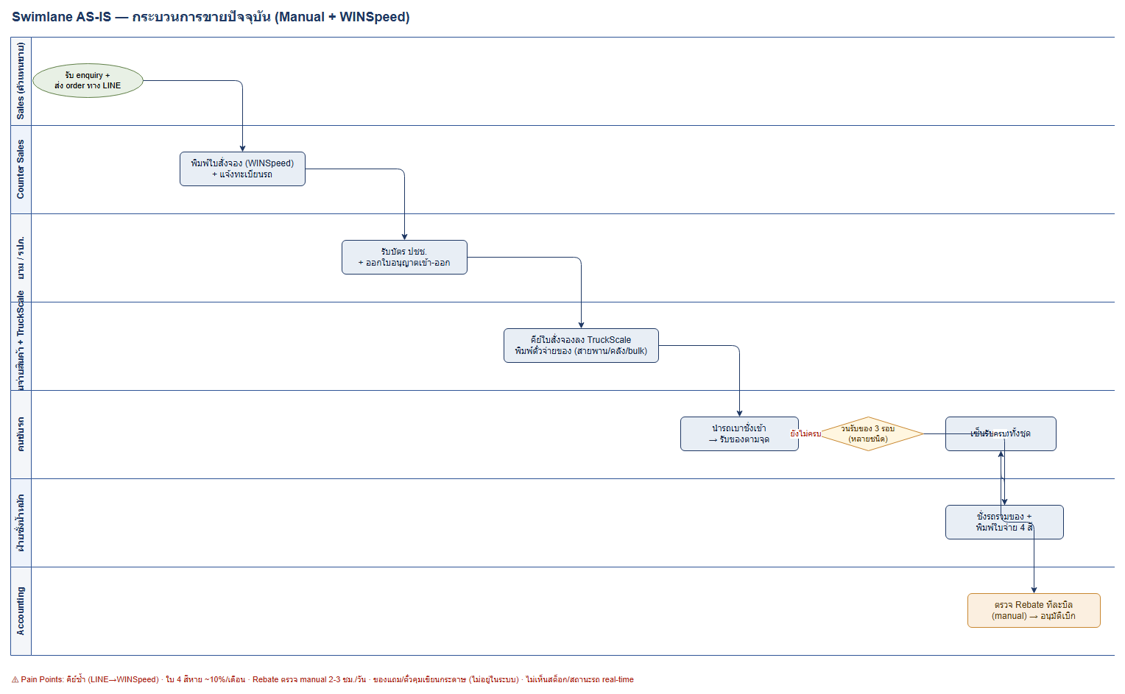

12.2 Swimlane TO-BE — WS-Sale-App + WINSpeed (Non-Invasive)
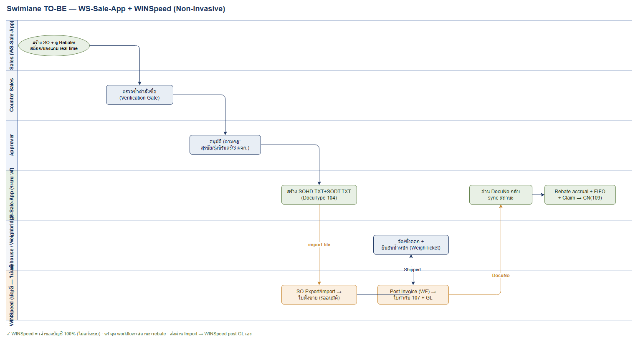

12.3 Workflow — สายเอกสาร + DocuType + Join Keys
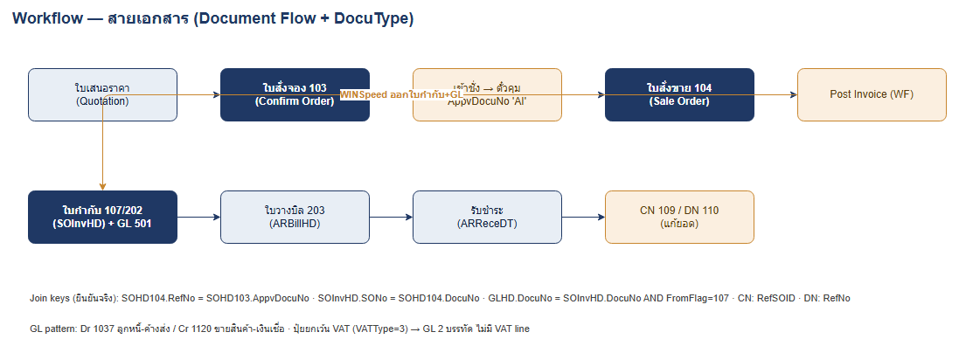

12.4 Work Process — SO State Machine (DRAFT→CONFIRMED→PICKING→SHIPPED)
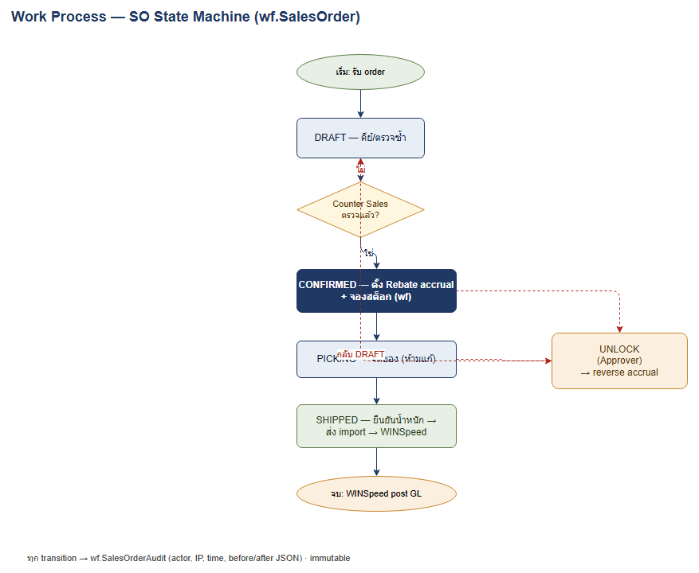

12.5 DFD — Context (Lv0) & Level 1
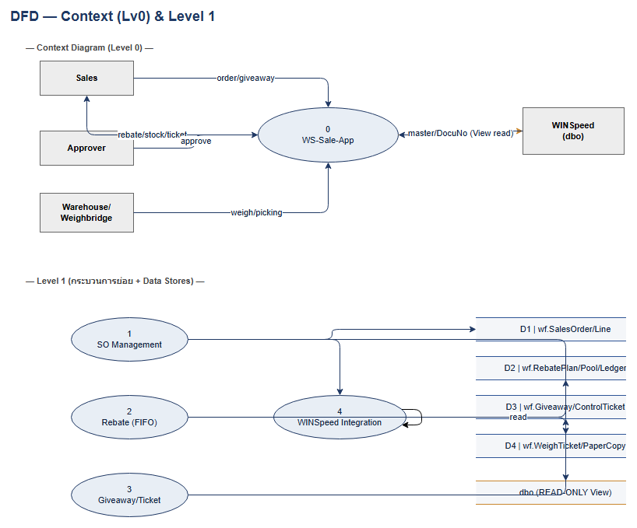

12.6 ER Diagram — schema wf (+ dbo read-only refs)
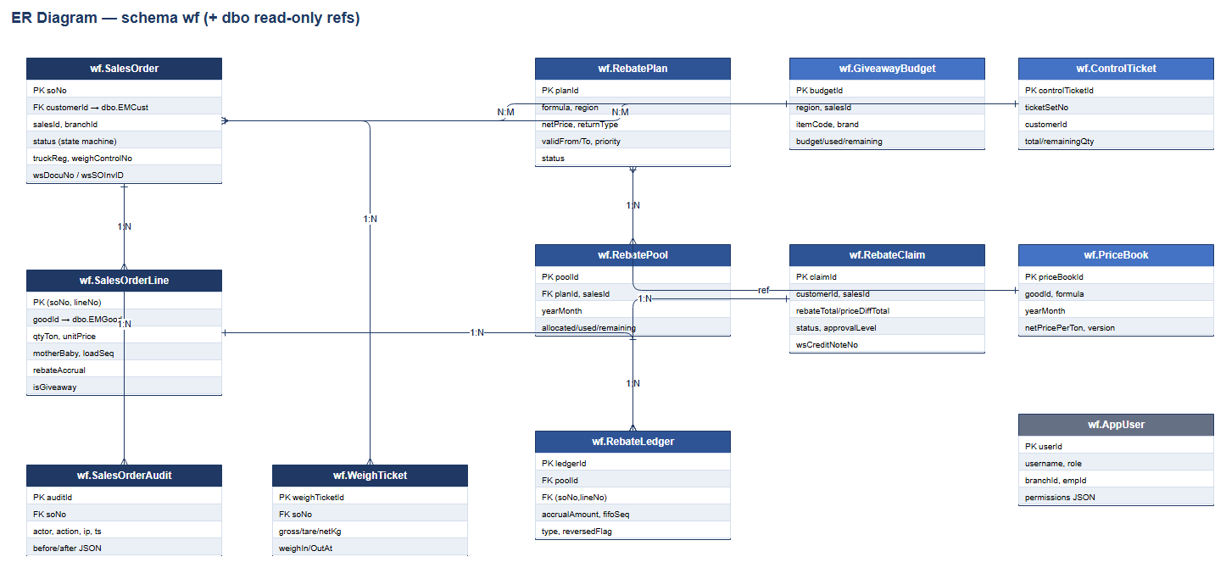

12.7 UML Use Case Diagram
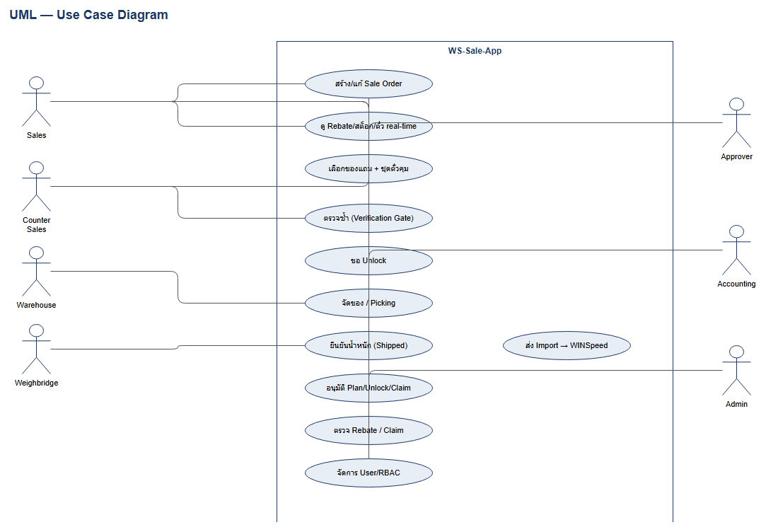

12.8 UML Class Diagram (Domain model)
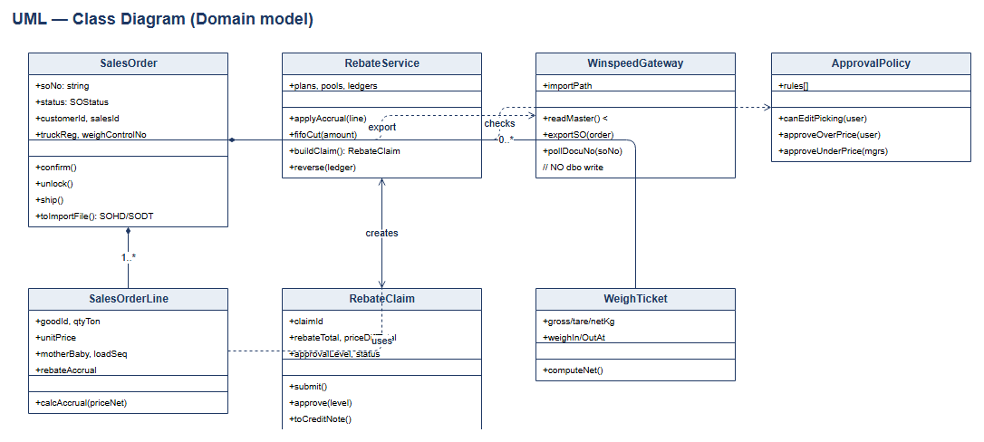

13. การออกแบบ UI/UX (ทุกหน้า)
Tech Stack: React + Vite + TypeScript + Tailwind + shadcn/ui (tablet-first). Mockup HTML แก้ไขได้ใน ui_mockups/*.html

13.1 หน้าเข้าสู่ระบบ (Login) — JWT + RBAC
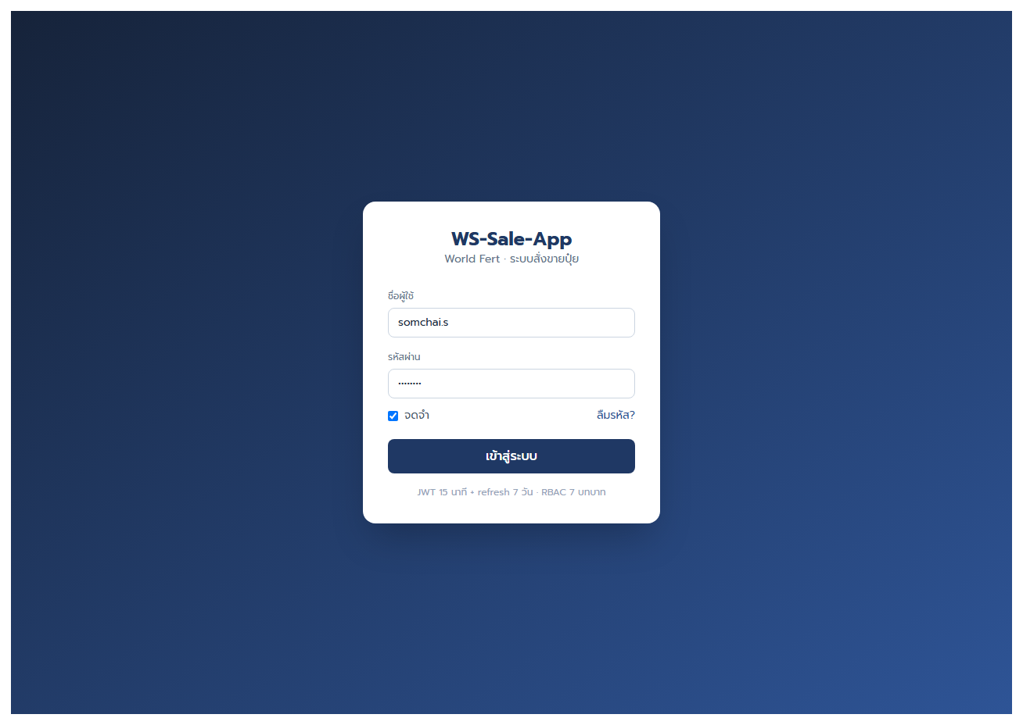

13.2 Dashboard — ตั๋วคงค้าง aging, สถานะรถ, Rebate, สต๊อก (real-time)
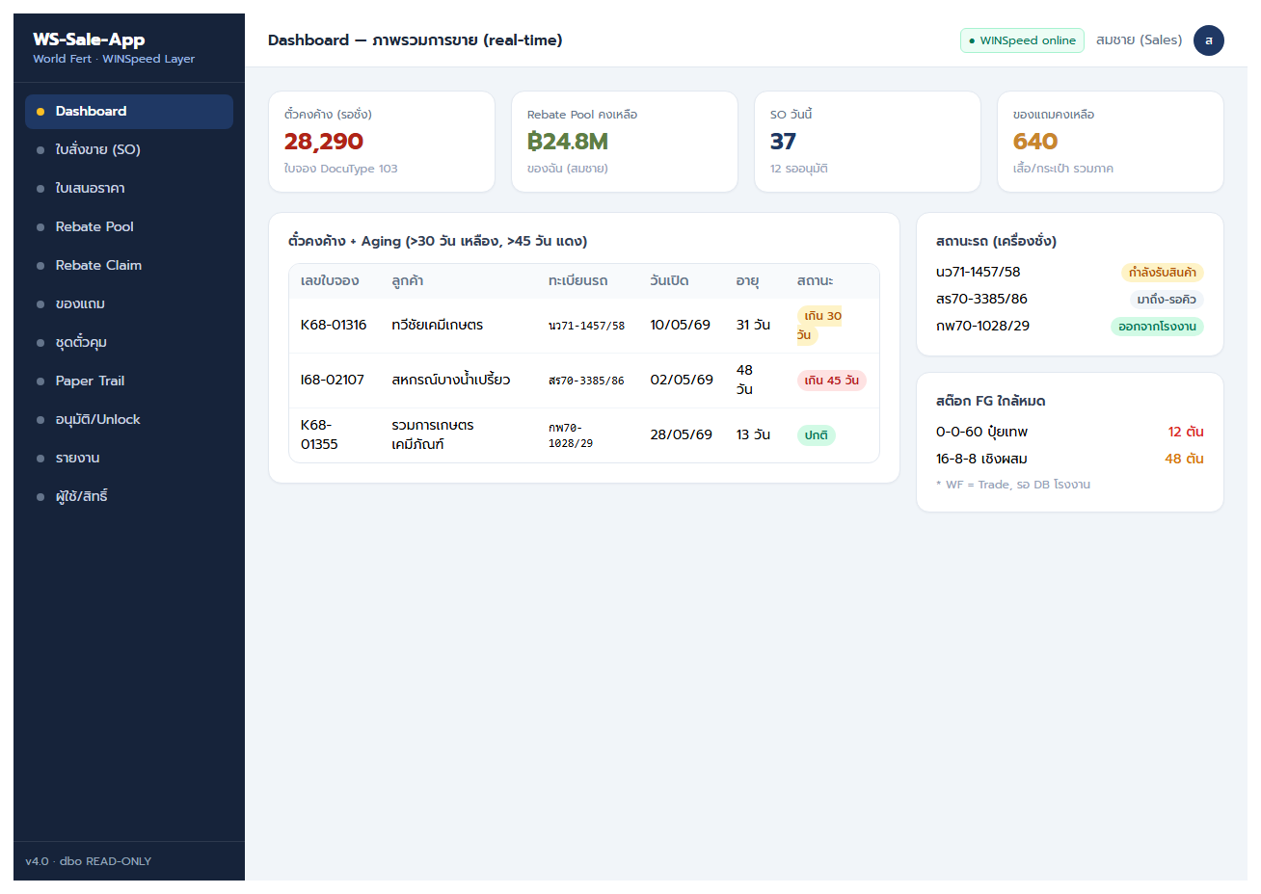

13.3 ใบสั่งขาย (SO) — แม่/ลูก, ของแถม, ทะเบียนรถ, Rebate preview
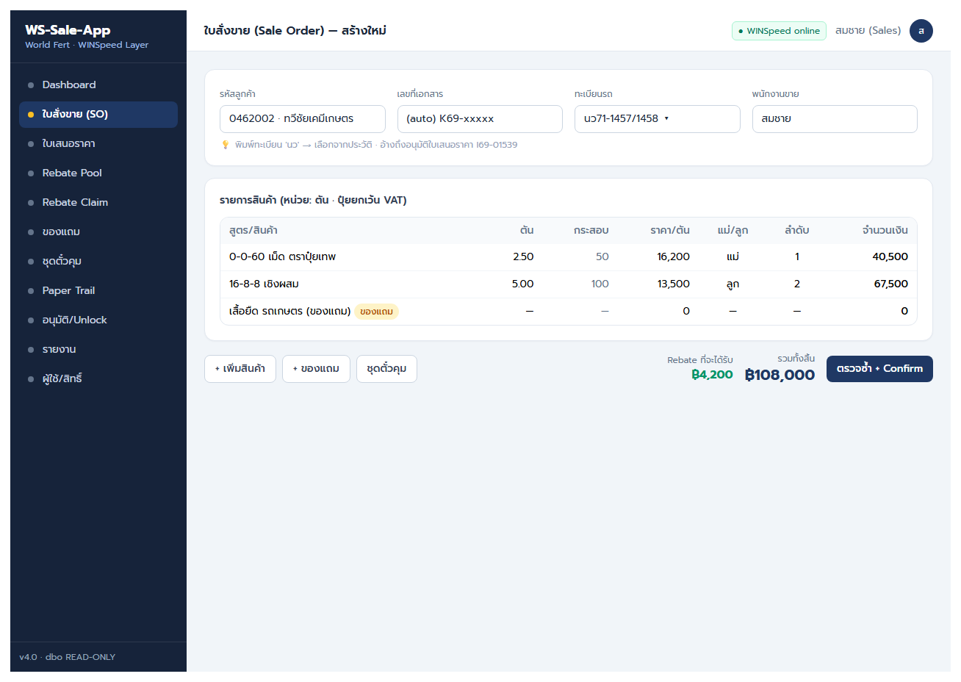

13.4 ใบเสนอราคา — ราคากลาง + แจ้งเตือนต่ำกว่า set price
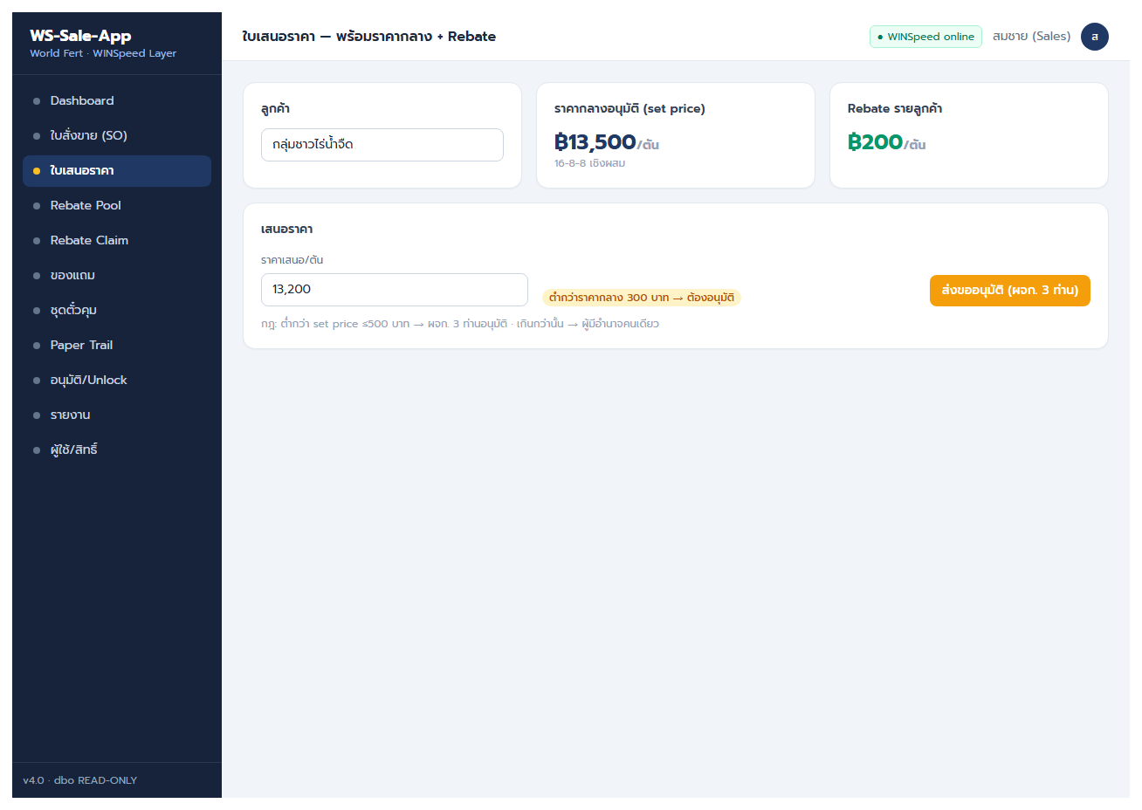

13.5 Rebate Pool — Ledger + FIFO trace
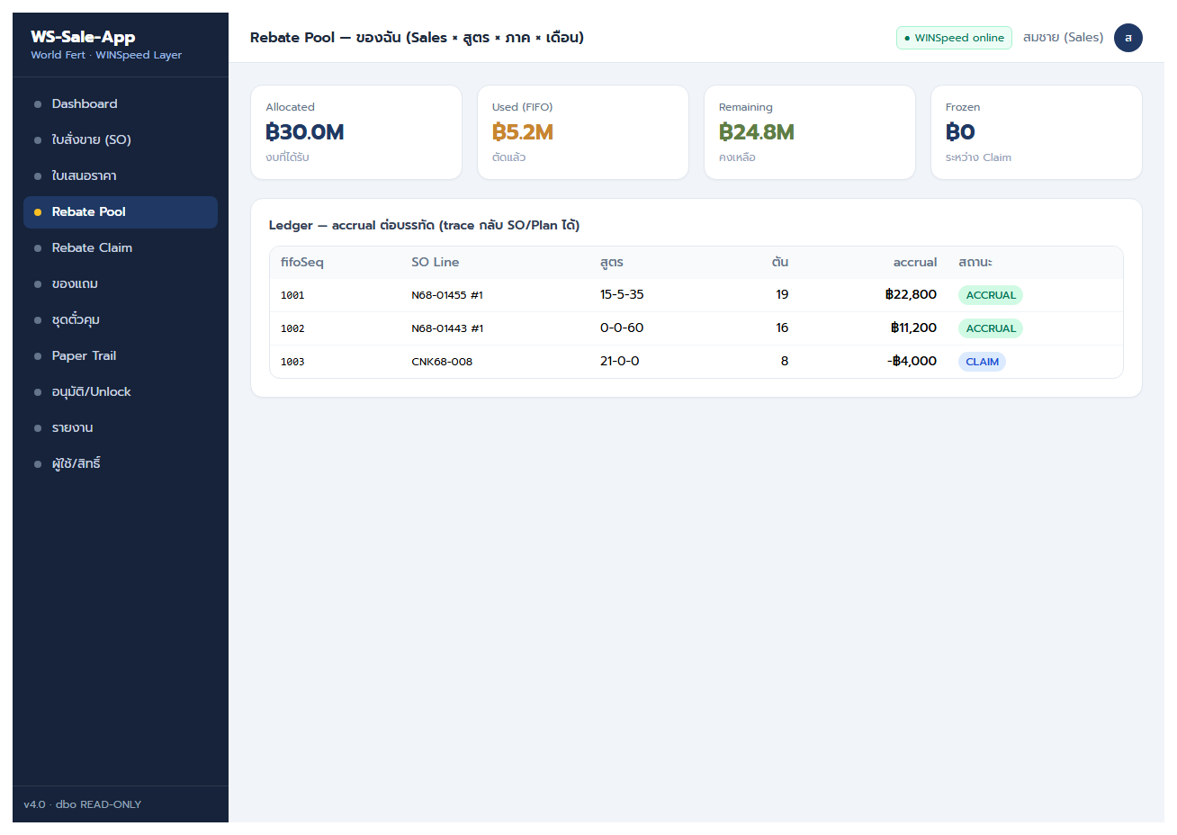

13.6 Rebate Claim — 2 ประเภท → CN (109)
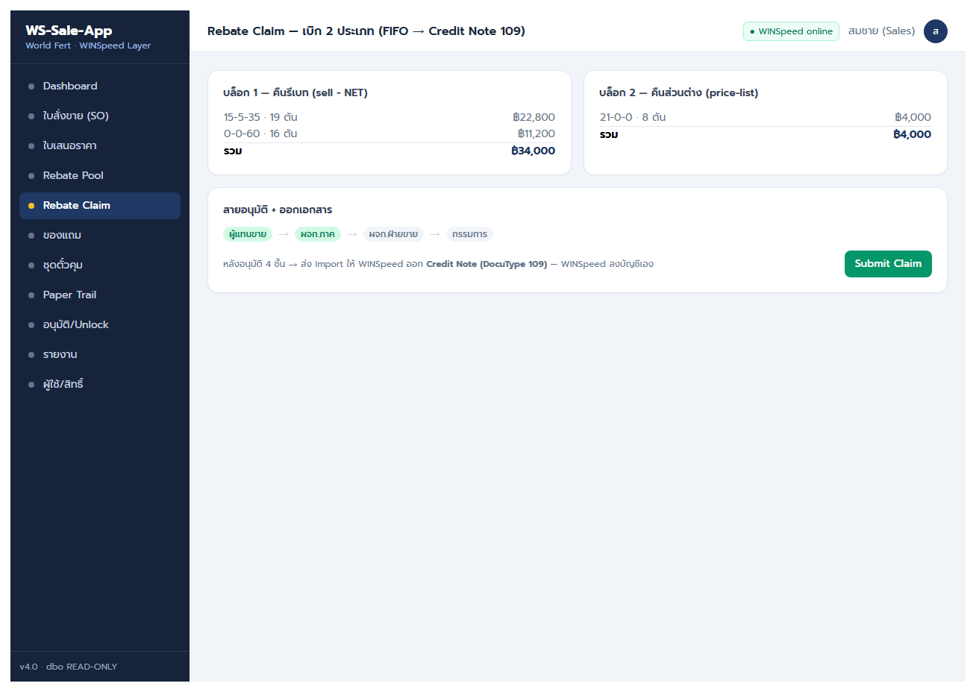

13.7 ของแถม — งบ/สต๊อก + เตือนเบิกเกิน
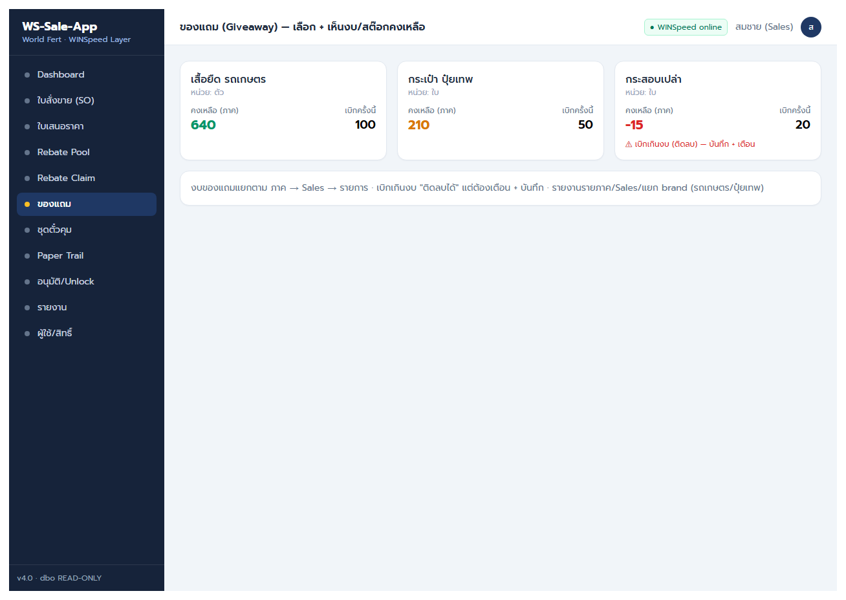

13.8 ชุดตั๋วคุม — ยอดคงเหลือ + โหมดรับ
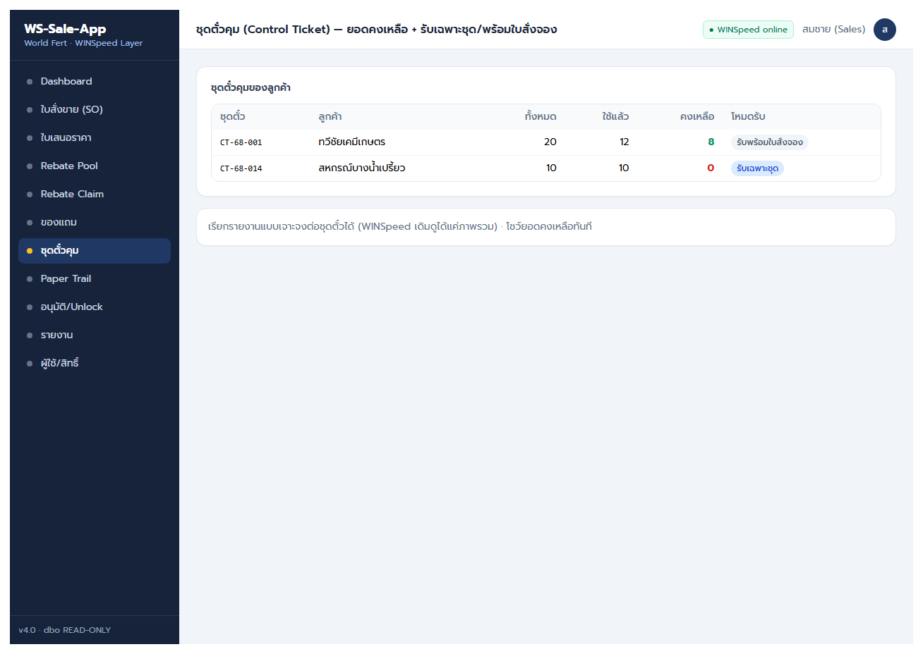

13.9 Paper Trail — Kanban 5 คอลัมน์ + QR
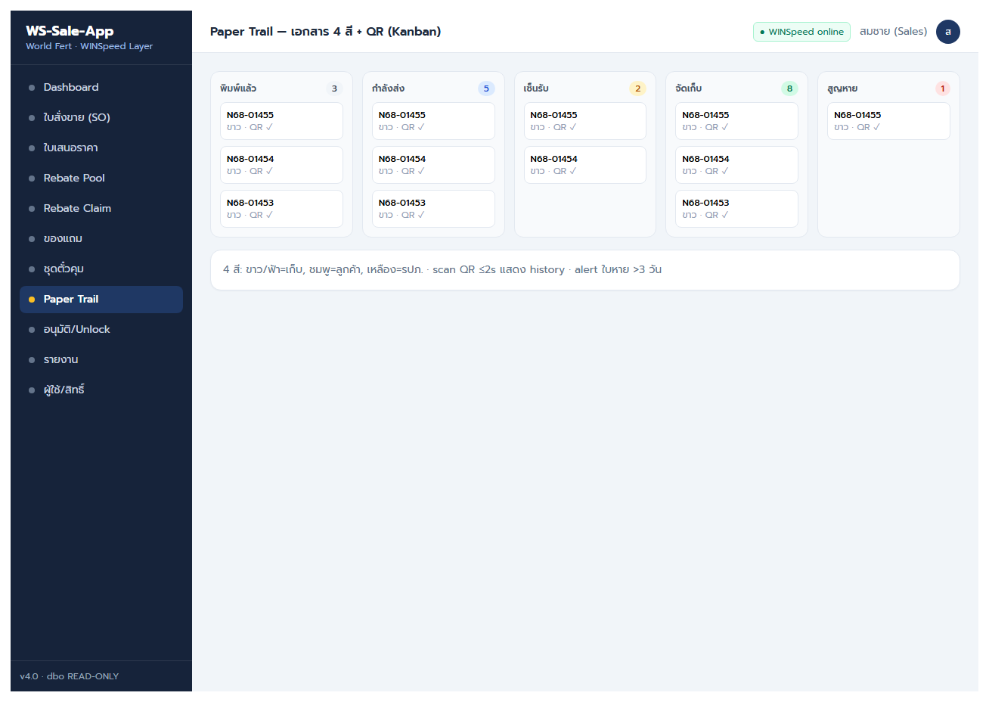

13.10 อนุมัติ/Unlock — ตามกฎเฉพาะ (สุรชัย/รุ่งนิรันดร์/3 ผจก.)
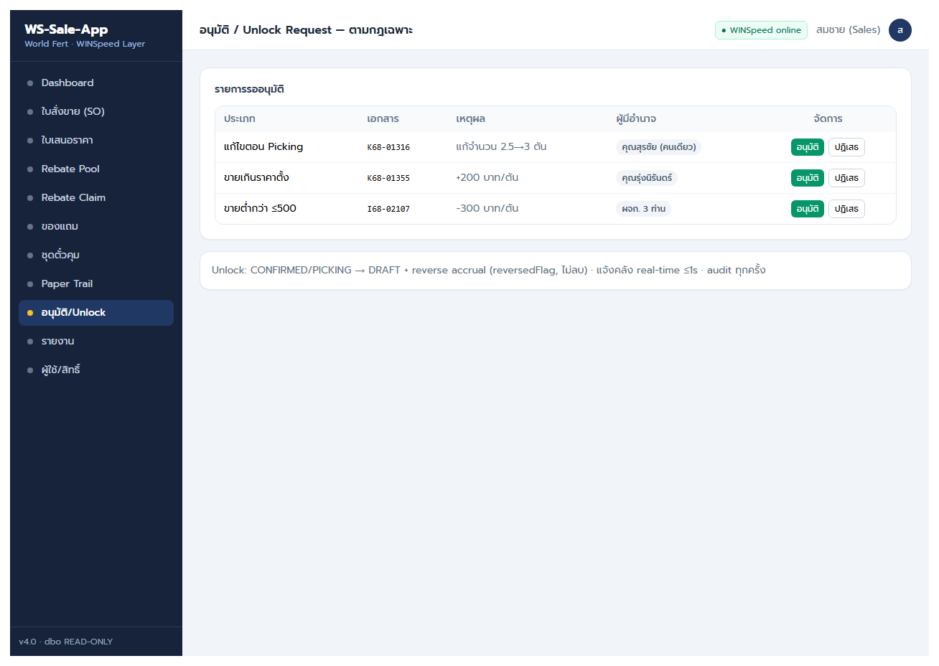

13.11 รายงาน & Dashboard (export Excel/PDF)
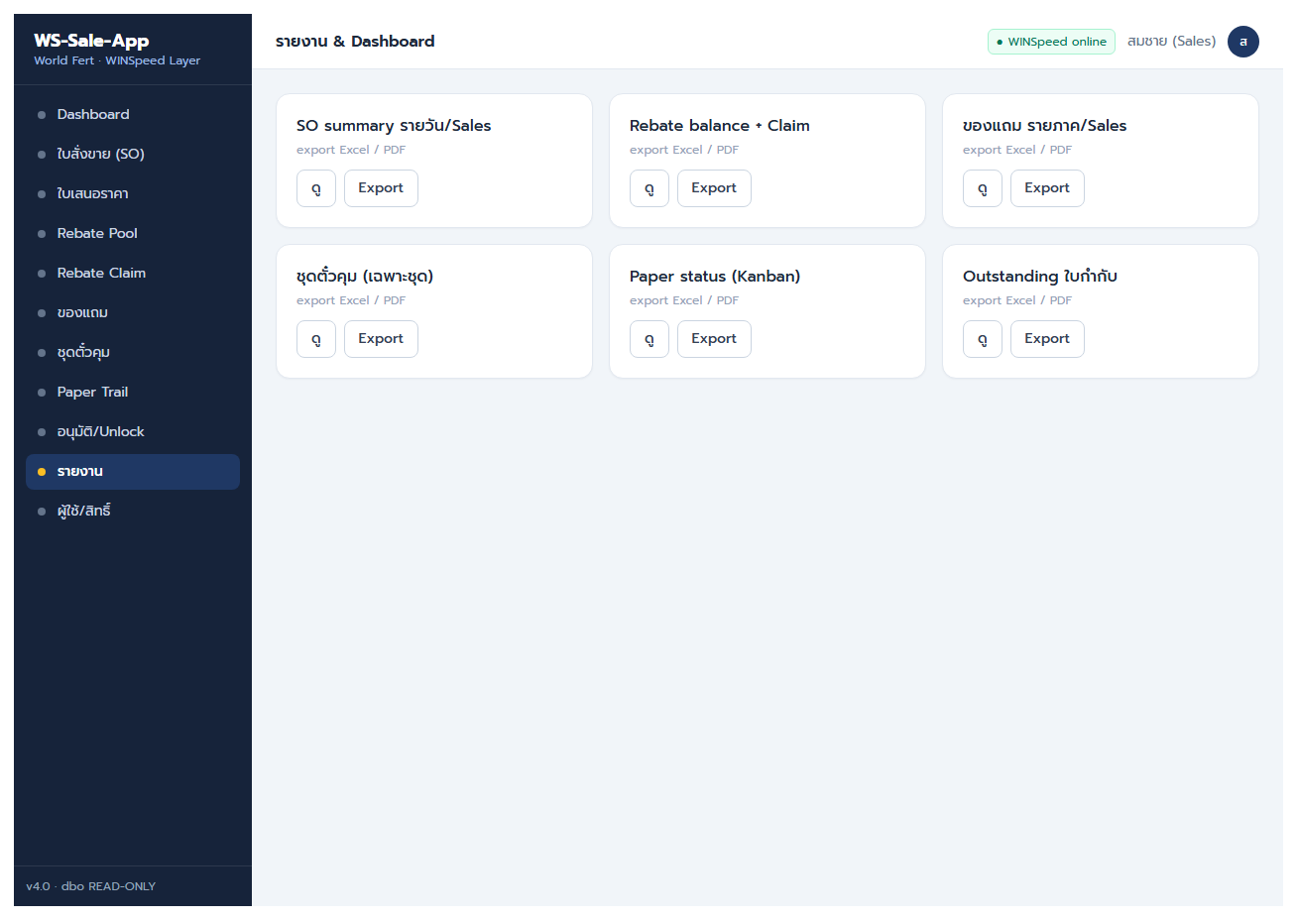

13.12 ผู้ใช้ & สิทธิ์ (RBAC 7 บทบาท)
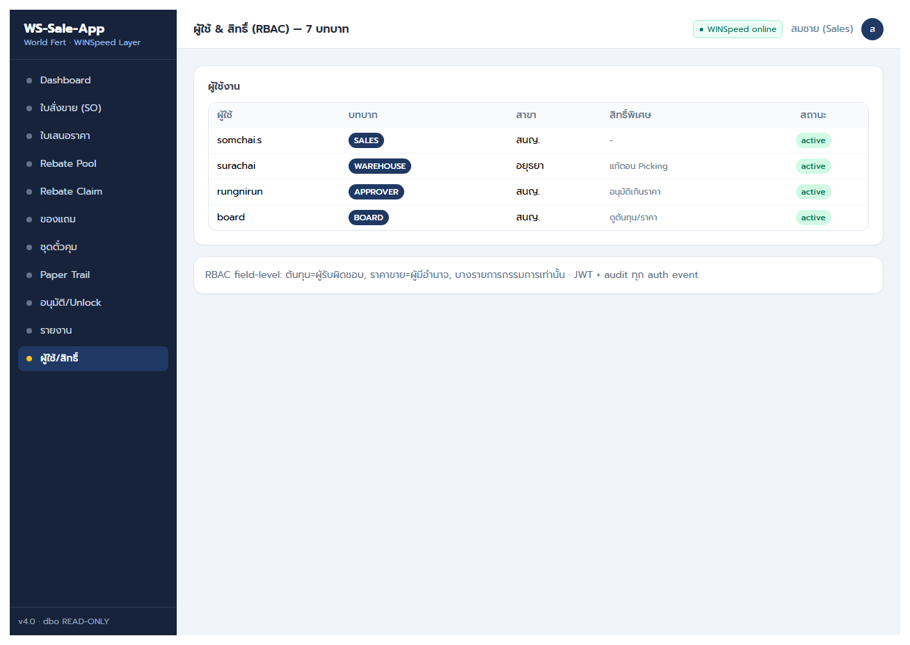

14. Traceability — Requirement ↔ FR
ยืนยันว่า FR ครอบคลุมความต้องการของทีมครบ (เทียบ Requirements/, WS Comment, drawio)
เอกสารทีม | ความต้องการ | FR | สถานะ
ปัญหาฯ #1 | ตันพ่วงแม่-ลูก เรียงลำดับ | FR-019 | ✅
ปัญหาฯ #2 | รายงานเฉพาะชุดตั๋วคุม | FR-021 | ✅
ปัญหาฯ #3 | ของแถม + เห็นสต็อก | FR-020 | ✅
ปัญหาฯ #4 | รับเฉพาะชุด/พร้อมใบสั่งจอง | FR-021 | ✅
ปัญหาฯ #5 | Counter-Sales ตรวจซ้ำ | FR-022 | ✅
ความต้องการ | Rebate FIFO แยก Sales | FR-008/009/010/011 | ✅
ความต้องการ | บันทึกบัญชีตาม WINSpeed ดังเดิม | D-03 แนวทาง B | ✅
WF Comment 2.3 | ตั๋วคงค้าง aging (30/45 วัน) | FR-017 | ✅
WF Comment 2.6 | สถานะรถ 3 สถานะ | FR-017 + WeighTicket | ✅
WF Comment 4-5 | Approval levels เฉพาะคน | FR-006/007 (5.5) | ✅
drawio (9 ปัญหา) | Sales/Store/Account | F1-F8 | ✅

Master Data & Dependencies (ยืนยัน DB จริง)
ปุ๋ย FG = StockFlag='Y' AND ตัน (193) · ของแถม = GoodGroupID NULL · กระสอบ = GoodGroupID=1000
รอข้อมูล: DB เครื่องชั่ง (timestamp รถ), DB โรงงาน/เครื่องโม่ (stock real-time)
เอกสารหลักฐาน: ใบสั่งจอง I69-01539/K69-01448, Order Form L62452 (ของแถมกระดาษ), คู่มือ Export-Import

15. สรุปการพัฒนาเวอร์ชันล่าสุด (v6.0 Release Notes)
หมวดนี้สรุปการพัฒนาเพิ่มเติมหลังเอกสาร v5.0 (23 มิ.ย. 2569) จนถึง v6.0 (27 มิ.ย. 2569) — ทุกฟีเจอร์ build และ deploy ขึ้น Production จริง (Railway + Vercel · build v4.2.11) และทดสอบกับฐานข้อมูล dbwins_worldfert9 ทั้ง LOCAL และ REMOTE · คงหลักการ Non-Invasive: dbo = READ-ONLY เขียนเฉพาะ schema wf

15.1 ภาพรวมการเปลี่ยนแปลง v5.0 → v6.0
หัวข้อ | v5.0 | v6.0
เวอร์ชันเอกสาร | 5.0 (23 มิ.ย. 2569) | 6.0 (27 มิ.ย. 2569)
เมนูระบบ | 9 เมนูหลัก | 13 เมนู (+Voucher, +CN Rebate, +ใบเสนอราคา, +ตั๋วคงค้าง, +รายงาน)
schema wf | 10 ตาราง + 4 views | 18 ตาราง + 7 views
Realtime | Polling 5 วินาที | Socket.IO (event so_updated) + polling fallback
การเชื่อม DB | Pool เดียว | Dual-pool LOCAL↔REMOTE สลับ runtime (header X-DB-Target)
Deployment | (ออกแบบ) | Railway (API) + Vercel (Web) + GitHub CI/CD จริง
Migration | — | 17 ไฟล์ idempotent — รัน clean 0 errors ทั้ง local+remote

15.2 โมดูลใหม่ (New Modules)
เมนู | แหล่งข้อมูล | สาระสำคัญ
Voucher (คูปองคงค้าง) | dbo.WFCoupon (READ) | คูปองสะสมแลกสินค้า (หน่วยตัน) — drill-down พนักงานขาย → ลูกค้า → ใบคูปอง
CN Rebate (ใบลดหนี้รีเบท) | dbo.SOInvHD 109 (READ) | ประวัติ CN รีเบทจริงจาก WINSpeed — single source of truth
ใบเสนอราคา (Quotation) | wf.Quotation / QuotationLine | สร้างใบเสนอราคา → แปลงเป็น SO
ตั๋วคงค้าง (Aging) | dbo.SOHD (View) | SO คงค้าง + aging 30/45 วัน + ค้นหา/แบ่งหน้า
บัญชี (Accounting) | dbo.SOHD (View) | ออกของวันนี้ + อนุมัติเคลมรีเบท → CN

15.3 ระบบรีเบท/ส่วนลด 3 รูปแบบ (แยกให้ชัดเจน)
การวิเคราะห์ข้อมูลจริงยืนยันว่ามี 3 ระบบที่แยกจากกันโดยสิ้นเชิง ไม่ควรปะปนกัน — เป็นการแก้ความเข้าใจสำคัญใน v6.0
ระบบ | หน่วย | แหล่งข้อมูล | กลไก
฿ Rebate (ส่วนต่างราคา) | บาท (฿) | wf.RebatePool/Ledger/Claim/Usage | accrual = (ราคาขาย − NET) × ตัน เมื่อ Confirm SO ผ่าน App → ตัด FIFO → Claim → CN 109
Voucher / WFCoupon | ตัน | dbo.WFCoupon | คูปองแลกสินค้าฟรี (loyalty) ของ WINSpeed — คนละระบบกับรีเบทเงิน
ตั๋วคุม (Control Ticket) | ใบ / ตัน | dbo.SOHD.AppvDocuNo ('AI') | ใบจองล่วงหน้า/คุมเข้าชั่ง — ไม่ใช่ทั้งรีเบทและคูปอง

ข้อมูลจริง: dbo.WFCoupon มี 94,540 แถว (222 ใบเปิด ~12,973 ตันคงค้าง) · ฿Rebate (wf) ตั้งยอดเมื่อสร้าง SO ผ่าน App ที่มีส่วนต่างราคา

15.4 CN Rebate — Single Source of Truth (dbo.SOInvHD 109)
CN รีเบทที่ออกจริงเก็บใน dbo.SOInvHD (DocuType=109) โดยใช้ CNRemarkTypeID=6001 (ฝ่ายขายแจ้งให้ทำลดหนี้ — ให้ส่วนลดแก่ลูกค้า) และ 1001 (ให้ส่วนลดพิเศษ) — พบ 87 ใบในอดีต (2556–2567) ทั้งหมด cleared (RemaAmnt=0) · ระบบดึงตรงจาก WINSpeed ไม่ต้อง sync
ขั้น | ตาราง / คอลัมน์ | สาระ
CN (header) | dbo.SOInvHD DocuType=109 | DocuNo เช่น CNI68-xxx · CNRemarkTypeID 6001/1001
รายการ CN | dbo.SOInvDT | GoodPrice2 = รีเบท/ตัน · GoodQty2 = ตัน · GoodAmnt = รวม
ใบกำกับต้นทาง | cn.RefSOID → SOInvHD 107 | trace กลับใบกำกับขายเชื่อต้นทาง
พนักงานขาย | SOInvHD.EmpID → dbo.EMEmp | แยกยอดรีเบทตามพนักงานขาย

15.5 สถาปัตยกรรม Dual-DB + Realtime
ระบบรองรับสลับฐานข้อมูล LOCAL ↔ REMOTE ต่อ request ผ่าน header X-DB-Target โดยใช้ AsyncLocalStorage เลือก connection pool — dbo ยังคง READ-ONLY ทั้งสองฝั่ง · ทุก endpoint อ่าน dbo ใช้ pool ของ target ปัจจุบัน (ตามปุ่มสลับ)
Pool | โหมด Auth | การเชื่อมต่อ
LOCAL | Windows Authentication | localhost\SQLEXPRESS · msnodesqlv8 (named-pipe)
REMOTE | SQL Server Authentication | 20.255.185.14:1433 · ODBC Driver 17 (encrypted/TCP)

Realtime: เปลี่ยนจาก polling เป็น Socket.IO (event so_updated) — แจ้งเตือนข้ามผู้ใช้ทันทีเมื่อ SO เปลี่ยนสถานะ

15.6 schema wf — 18 ตาราง + 7 Views
กลุ่ม | ตาราง / วิว
Sales Order (5) | SalesOrder · SalesOrderLine · SalesOrderExt · SalesOrderLineExt · SalesOrderAudit
Rebate ฿ (4) | RebatePool · RebateLedger · RebateClaim · RebateUsage
Giveaway (4) | GiveawayBudget · GiveawayItem · GiveawayWithdrawal · GiveawayIssue
Quotation (2) | Quotation · QuotationLine
ระบบ (3) | AppUser · GoodExtra · PaperTrail
Views (7) | v_AllSalesOrders · v_AllSalesOrderLines · v_ControlTicket · v_CurrentPrice · v_Customer · v_FertGood · v_GiveawayBudgetStatus

15.7 Deployment & DevOps
ส่วน | เทคโนโลยี | หมายเหตุ
Backend | Railway | Express (Node) — auto-deploy on git push
Frontend | Vercel | React build — auto-deploy on git push
Source | GitHub: winspeed-connect | branch main
Release | deploy.ps1 (npm run deploy) | bump version → push → trigger deploy
Migration | run_migrations.js | migrate / migrate:local / migrate:remote — idempotent
DB switch | .env DB_MODE + header X-DB-Target | local ↔ remote

15.8 API Endpoints หลักที่เพิ่ม
Method | Endpoint | สาระ
GET | /api/rebate/voucher-summary | สรุปคูปองคงค้างตามพนักงานขาย
GET | /api/rebate/coupons[/:custId] | คูปองรายลูกค้า / รายใบ
GET | /api/rebate/cn-summary | สรุป CN รีเบทตามพนักงานขาย
GET | /api/rebate/cn-list | รายการ CN (filter ปี/พนักงาน/ลูกค้า)
GET | /api/rebate/cn-detail/:id | รายการสินค้าใน CN
GET | /api/so/shipped-today | ออกของวันนี้ (Accounting)
GET | /api/master/aging[/search] | ตั๋วคงค้าง + ค้นหา/แบ่งหน้า

15.9 สถานะการพัฒนา v6.0
รายการ | สถานะ
ทุกโมดูล (13 เมนู) ขึ้น Production | ✓ Railway + Vercel (build v4.2.11)
Migration ทั้ง local + remote | ✓ 17/17 ไฟล์ — 0 errors
schema LOCAL = REMOTE | ✓ ยืนยัน checksum view + sp ตรงกัน
Single source of truth (dbo) | ✓ CN Rebate / Voucher อ่านตรงจาก WINSpeed
พร้อมให้ทีมบัญชีทดสอบ (UAT) | ✓ ทดสอบ end-to-end ผ่าน

— จบหมวด v6.0 Release Notes —

16. การเชื่อมต่อ TruckScale (Weigh-In / Weigh-Out Integration)
สถานะ: DESIGN (ออกแบบ — ยังไม่ implement · เลื่อนจาก Phase 2 เข้าขอบเขต v6 ตามที่ลูกค้าร้องขอ) · อ้างอิงข้อมูลจริงจาก refs/truckscale_db_analysis.md (db_truckscale · MySQL 5.7 · 192.168.1.253)
เป้าหมาย: ให้ App เป็นสะพานเชื่อม WINSpeed ↔ TruckScale ครบวงจร — เปิดใบจากใบจอง WINSpeed → เปิดตั๋วชั่งเข้า (Weigh-In) → ชั่งออก (Weigh-Out) → ยืนยันออเดอร์กลับ WINSpeed เป็น Shipped อัตโนมัติเมื่อชั่งออกเสร็จ ลดการคีย์ซ้ำและทำให้ทุกส่วนงานคล่องตัวขึ้น

16.1 ภาพรวมระบบ TruckScale (MySQL — แยกจาก WINSpeed)
TruckScale เป็นระบบชั่งน้ำหนักรถบรรทุก ใช้ MySQL บน local network รองรับเครื่องชั่ง 2 ตัว (COM 1 & 3, ความจุ 80 ตัน/เครื่อง) — แยกขาดจาก WINSpeed (SQL Server) เชื่อมกันผ่าน naming convention ไม่มี FK ข้ามระบบ
ตาราง | สาระ | จำนวน (ประมาณ)
tblscale | รายการชั่ง (หลัก) — weight_in/out/net, เวลาเข้า-ออก, ทะเบียนรถ | 403,908
tbl_keyone | ข้อมูลก่อนชั่ง (ลูกค้า/รถ/สินค้า/ประเภทรับ) | 407,973
tblproduct_detail | รายละเอียดสินค้าต่อบิล + เลข invoice/เอกสาร WINSpeed | 550,161
tblproduct / tblcustomer / tbl_driver | สินค้า 491 · ลูกค้า 5,394 · คนขับ 33,685 | —
tblstore / tblweighttype / tblorder | คลัง 18 · ประเภทชั่ง 6 · ใบสั่ง+ยอดคงเหลือ 5,890 | —

16.2 กระบวนการชั่ง (Weigh Flow) ผ่าน App
ขั้น | การทำงาน | ตาราง / ฟิลด์
1. รับใบจาก WINSpeed | App ดึงใบจอง/ใบสั่งขาย (รออนุมัติเข้าชั่ง) | dbo.SOHD 103/104 · AppvDocuNo (AI) · TransRegistration
2. เปิดตั๋วชั่งเข้า | สร้าง pre-weigh: ลูกค้า/รถ/สินค้า/ปลายทาง | tbl_keyone · wf.WeighTicket (สถานะ WEIGH_IN)
3. ชั่งเข้า (Weight-In) | บันทึกน้ำหนักรถเปล่า | tblscale.weight_in
4. รับของ | บันทึกรายการสินค้าที่บรรทุก (สายพาน/คลัง/bulk) | tblproduct_detail
5. ชั่งออก (Weight-Out) | บันทึกน้ำหนักรถ+สินค้า → คำนวณสุทธิ | tblscale.weight_out · weight_net = out − in
6. ยืนยัน → Shipped | App เปลี่ยน SO เป็น SHIPPED + แนบน้ำหนักจริง | wf.SalesOrder.status=SHIPPED · wf.WeighTicket (DONE)
7. ส่งกลับ WINSpeed | สร้างไฟล์ Import (SOHD/SODT.TXT) → WINSpeed ออกใบกำกับ+GL | SO Export/Import (เดิม) — Non-Invasive

16.3 การเชื่อม WINSpeed ↔ TruckScale (Join Keys ยืนยันจากข้อมูลจริง)
TruckScale (MySQL) | WINSpeed (SQL Server) | ความหมาย
tblproduct_detail.pd_pro_invoid | dbo.SOHD.DocuNo | เลขที่ใบกำกับ/เอกสารขาย
tblproduct_detail.pd_pro_number | dbo.SODT.DocuNo | เลขเอกสาร/ตั๋วคุม (Control Ticket)
tblscale.one_car_regis | dbo.SOHD.TransRegistration | ทะเบียนรถ (key หลักในการ match)
tblcustomer.one_cus_id | dbo.EMCust.CustID | รหัสลูกค้า (ต้องยืนยัน mapping)

16.4 สถาปัตยกรรม Integration
แนวทางที่แนะนำ (Approach 1 — Read-only): App เชื่อม MySQL TruckScale เป็น connection pool แยก (read-only) + endpoint lookup น้ำหนักด้วยทะเบียนรถ/movebill แล้ว match กับ WINSpeed ผ่าน pd_pro_invoid ↔ DocuNo — ไม่แตะข้อมูลต้นทางทั้งสองระบบ
แนวทาง | วิธี | ข้อดี / ข้อสังเกต
Approach 1 — Read-only (แนะนำ) | App ต่อ MySQL (read) + /api/truckscale/* lookup ตามทะเบียน/movebill | real-time · ไม่ต้อง ETL · ต้อง VPN/tunnel เข้า 192.168.1.253
Approach 2 — ETL | Pull MySQL → wf.TruckScaleImport (SQL Server) รายวัน | join กับ WINSpeed ง่าย · ข้อมูลหน่วงตาม cycle

16.5 Data Model — wf (ส่วนเพิ่มสำหรับ TruckScale)
Entity | Key Attributes (สรุป)
wf.WeighTicket ✦ | id(PK) · soId(FK) · truckReg · grossKg · tareKg · netKg · weighInAt · weighOutAt · scaleNo · status(WEIGH_IN/WEIGH_OUT/DONE) · movebill
wf.TruckScaleImport ✦ (ถ้าใช้ ETL) | id(PK) · movebill · invoid(→DocuNo) · carRegis · weightNet · dateOut · raw(JSON) · importedAt
wf.TruckScaleLink ✦ | soId(FK) · tsScaleId(tblscale.s_id) · pdId(tblproduct_detail.pd_id) · matchedBy(plate/invoid)

16.6 ความต้องการเชิงฟังก์ชันใหม่ (FR — TruckScale)
FR | ชื่อ | สาระสำคัญ (Acceptance)
FR-024 ✦ | TruckScale Weigh-In/Out | เปิดตั๋วชั่งจากใบจอง WINSpeed · บันทึก gross/tare/net + เวลา · รองรับเครื่องชั่ง 2 ตัว
FR-025 ✦ | Confirm Shipped จากน้ำหนักจริง | เมื่อชั่งออกครบ → SO=SHIPPED + แนบ netKg → สร้างไฟล์ Import ส่ง WINSpeed (Non-Invasive)
FR-026 ✦ | TruckScale Lookup & Match | ค้นน้ำหนักด้วยทะเบียน/movebill · match WINSpeed ผ่าน pd_pro_invoid↔DocuNo · แสดงยอดคงเหลือ (tblorder)

16.7 External Interface — TruckScale
Interface | Direction | แหล่ง / Method
TruckScale Weigh | Read | MySQL db_truckscale (tblscale/tbl_keyone/tblproduct_detail) — read-only pool
Weigh Lookup API | Internal | /api/truckscale/weigh?plate= | movebill= · /api/truckscale/order/:docuNo
Shipped → WINSpeed | Import | SOHD/SODT.TXT (เดิม) — WINSpeed post ใบกำกับ/GL เอง

16.8 ข้อควรระวัง (Constraints)
• เครื่องชั่งอยู่ 192.168.1.253 (local network) — production server ต้องเข้าผ่าน VPN/tunnel
• วันที่ TruckScale เก็บ 2 รูปแบบ (string Thai + Excel serial int) — ต้องแปลง: DATE_ADD('1899-12-30', INTERVAL day DAY)
• Charset ผสม: tblscale=utf8_bin, tblcustomer/tblproduct=tis620 — Node.js ต้องระบุ charset=TIS620
• ไม่มี FK ข้ามระบบ — match ด้วย naming convention (ทะเบียนรถ/invoid) ต้องมี fallback + verify
• หลักการเดิมคงไว้: ไม่เขียนทับ WINSpeed (dbo READ-ONLY) และไม่แก้ schema TruckScale — App อ่าน+เชื่อมเท่านั้น
— จบหมวด 16: TruckScale Integration (Design) —
— จบเอกสาร / End of Document —
Software Requirements Specification | World Fert Co., Ltd. | v6.0 (Production — Implemented) | 27 มิ.ย. 2569

